# 云计算原理

云计算这个概念从提出到今天，已经差不多10年了。在这10年间，云计算取得了飞速的发展与翻天覆地的变化。现如今，云计算被视为计算机网络领域的一次革命，因为它的出现，社会的工作方式和商业模式也在发生巨大的改变。

云计算已经成为了IT界的热门技术，甚至被视为将根本改变生活方式和商业模式的革命技术。借助云计算，网络服务提供者可以在瞬息之间，处理数以千万计甚至亿计的信息，实现和超级计算机同样的效能。云计算可以被视为网络计算和虚拟化的融合：即利用网格分布式计算处理能力，将IT资源构筑成一个资源池，再加上成熟的服务器虚拟化、存储虚拟化技术，是用户可以实时的监控和调配资源。

## 一、云计算的概念

云计算的定义众多，目前广为认同的一点是，云计算是分布式处理、并行处理和网格计算的发展，或者说是这些计算机科学概念的商业实现。云计算是一种资源交付和使用模式，指通过网络获得应用所需的资源（硬件、软件、平台）。云计算将计算从客户终端集中到“云端”，作为应用通过互联网提供给用户，计算通过分布式计算等技术由多台计算机共同完成。用户只关心应用的功能，而不关心应用的实现方式，应用的实现和维护由其提供商完成，用户根据自己的需要选择相应的应用。云计算不是一个工具、平台或者架构，而是一种计算的方式。

## 二、云计算在国内外发展状况

尽管云计算的思想孕育很久，但是在国外（主要是美国）取得蓬勃发展也是最近十来年的事情。2003年，美国国家科学基金（NSF）投资830万美元支持由美国七所顶尖院校提出的“网络虚拟化和云计算VGrADS”项目，由此正式启动了云计算的研发工作。2009年4月，谷歌推出了Google应用软件引擎（Google App Engine）运行大型并行应用程序。Apple是云计算领域的另一位角色，从近年来推出的iTunes服务，到MobileMe服务，到收购在线音乐服务商Lala，再到最近在美国北卡莱罗纳州投资10亿美元建立新数据中心的计划，无不显示其进军云计算领域的巨大决心。

而国内近几年在云计算方面取得了长足的发展。国内的云计算发展虽处于起步阶段，但各大通信运营商都表现得异常活跃。中国移动推出了“大云”（Big Cloud）云计算基础服务平台，中国电信退出了“e云”云计算平台，中国联通则是推出了“互联云”平台。

## 三、云计算的原理

云计算的基本原理是，通过使计算分布在大量的分布式计算机上，而非本地计算机或远程服务器中，企业数据中心的运行将更相似于互联网。这使得企业能够将资源切换到需要的应用上，根据需求访问计算机和存储系统。云计算就是把普通的服务器或者个人计算机连接起来，以获得超级计算机也叫高性能和高可用性计算机的功能，但是成本更低。云计算的出现使高性能并行计算不再是科学家和专业人士的专利，普通的用户也能通过云计算享受高性能并行计算所带来的便利，使人人都有机会使用并行机，从而大大提高工作效率和计算资源的利用率。云计算模式可以简单理解为不论服务的类型，或者是执行服务的信息架构，通过因特网提供应用服务，让使用者通过浏览器就能使用，不需要了解服务器在哪里，内部如何运作。

## 四、云计算的核心技术

云计算系统运用了许多技术，其中以编程模型、数据管理技术、数据存储技术、虚拟化技术、云计算平台管理技术最为关键。

（1）编程模型

MapReduce是Google开发的java、Python、C++编程模型，它是一种简化的分布式编程模型和高效的任务调度模型，用于大规模数据集（大于1TB）的并行运算。严格的编程模型使云计算环境下的编程十分简单。MapReduce模式的思想是将要执行的问题分解成Map（映射）和Reduce（化简）的方式，先通过Map程序将数据切割成不相关的区块，分配（调度）给大量计算机处理，达到分布式运算的效果，再通过Reduce程序将结果汇整输出。

（2）海量数据分布存储技术

云计算系统由大量服务器组成，同时为大量用户服务，因此云计算系统采用分布式存储的方式存储数据，用冗余存储的方式保证数据的可靠性。云计算系统中广泛使用的数据存储系统是Google的GFS和Hadoop团队开发的GFS的开源实现HDFS。

（3）海量数据管理技术

云计算需要对分布的、海量的数据进行处理、分析，因此，数据管理技术必需能够高效的管理大量的数据。云计算系统中的数据管理技术主要是Google的BT（BigTable）数据管理技术和Hadoop团队开发的开源数据管理模块HBase。

## 五、云计算的挑战和展望

云计算技术的发展面临这一系列的挑战，例如：使用云计算来完成任务能获得哪些优势；可以实施哪些策略、做法或者立法来支持或限制云计算的采用；如何提供有效的计算和提高存储资源的利用率等等。此外，云计算宣告了低成本超级计算机服务的可能，一旦这些“云”被用来破译各类密码、进行各种攻击，将会对用户的数据安全带来极大的危险。

云计算未来有两个发展方向：一个是构建与应用程序紧密结合的大规模底层基础设施，使得应用能够扩展到很大的规模；另一个是通过构建新型的云计算应用程序。在网络上提供更加丰富的用户体验，第一个发展趋势能够从现在得云计算研究状况中体现出来，而在云计算应用的构造上，很多新型的社会服务型网络，如Facebook等，已经体现了这个趋势，而在研究上则开始注重如何通过云计算基础平台将多个业务融合起来。

## 六、实验平台

<http://172.19.4.210/site/login>



用户名：学号

密码：123456

# Hadoop环境搭建及运维

## 任务一：Hadoop单机部署

### 一、任务描述

本实验任务主要完成基于ubuntu环境的Hadoop单机部署、配置和调试工作。通过完成本实验任务，要求学生熟练掌握Hadoop单机部署方法，为后续实验的开展奠定Hadoop平台基础。

### 二、任务目标

掌握Hadoop单机环境的搭建、用途和调试。

### 三、任务环境

本次环境是：Ubuntu16.04 + jdk1.8.0_73 +hadoop-2.7.3

### 四、任务分析

hadoop的单击部署主要步骤为解压，配置环境变量，配置hadoop-env.sh文件。

### 五、任务实施

#### 步骤1、安装所需软件

右击Ubuntu操作系统桌面，从弹出菜单中选择【Open in Terminal】命令打开终端。在终端中输入命令【cd /simple/soft】进入软件包的所在文件夹中,并通过【ls】查看文件夹下所有软件。如图1所示。

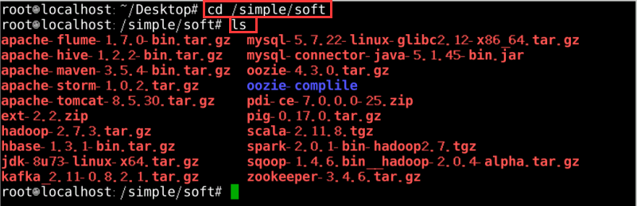

图1 进入软件所在目录

Hadoop是使用JAVA写的，所以需要先安装JAVA环境。在simple目录下执行命令【tar -zxvf jdk-8u73-linux-x64.tar.gz -C /simple】解压JAVA的tar包。如图2所示



图2 解压java的jar包

Java解压完成之后，然后开始安装Hadoop，首先在simple目录下执行解压命令【tar -zxvf hadoop-2.7.3.tar.gz -C /simple】。如图3所示



图3 解压hadoop的jar包

压缩包解压之后，需要配置环境变量，执行命令【vim /etc/profile】修改配置。把Java和Hadoop的安装目录配置到环境变量中。如图4所示

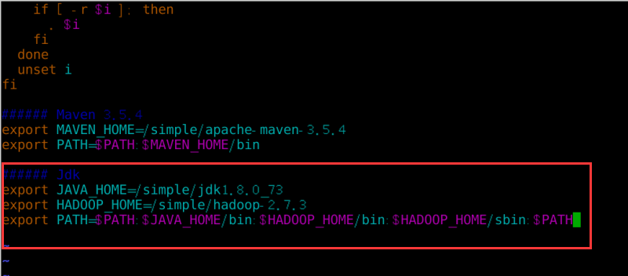

图4 配置环境变量

然后让配置文件生效:【source /etc/profile】。如图5所示



图5 使配置生效

环境变量是在操作系统中一个具有特定名字的对象，它包含了一个或者多个应用程序所将使用到的信息。例如Windows和DOS操作系统中的path环境变量，当要求系统运行一个程序而没有告诉它程序所在的完整路径时，系统除了在当前目录下面寻找此程序外，还应到path中指定的路径去找。用户通过设置环境变量，来更好的运行进程。

当我们安装完一个工具后，需要在/etc/profile中设置该工具的环境变量，然后查看是否安装成功。例如：查看Hadoop是否安装成功就用命令Hadoop version。

#### 步骤2、配置hadoop的配置文件

切换到操作目录下查看配置文件，执行编辑命令【vim hadoop-env.sh】来进入到配置文件命令行模式。如图6所示

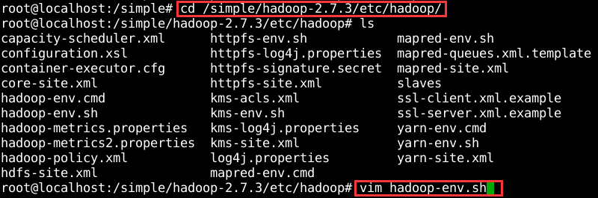

图6 进入操作目录

在命令行模式下，按i键之后进入编辑状态（此时文件下方出现了”INSERT”的字样），找到【#export JAVA_HOME=…】的语句，把注释符号”#”去掉（”#”表示把内容注释掉了），把路径修改为本机JAVA的安装目录: 【export JAVA_HOME=/simple/jdk1.8.0_73】。如图7所示

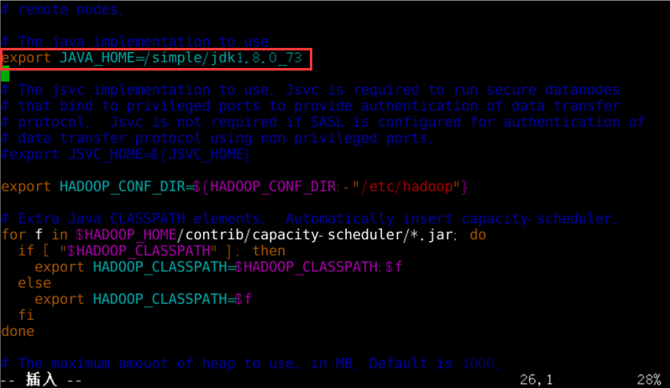

图7 配置hadoop的java路径

单机模式：默认情况下运行为一个单独机器上的独立Java进程，主要用于调试环境

### 六、 任务测试

在Hadoop的安装目录下，创建input目录，然后把目录下的所有以xml结尾的文件拷贝到input目录中，如图8所示。

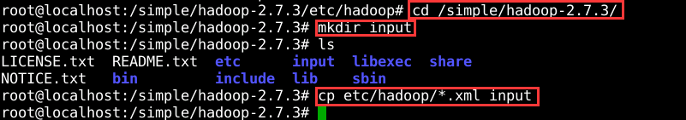

图8 拷贝文件

我们要运行的例子在hadoop的安装目录下，名称叫做hadoop-mapreduce-examples-2.7.3.jar。运行命令如下：

【hadoop jar share/hadoop/mapreduce/hadoop-mapreduce-examples-2.7.3.jar grep input output ‘[a-z.]+’】。该命令是使用Hadoop的自带的样例，在input中统计含有字母“a-z“的单词的个数。如图9所示。

其中，output是输出文件夹，它由程序自动创建

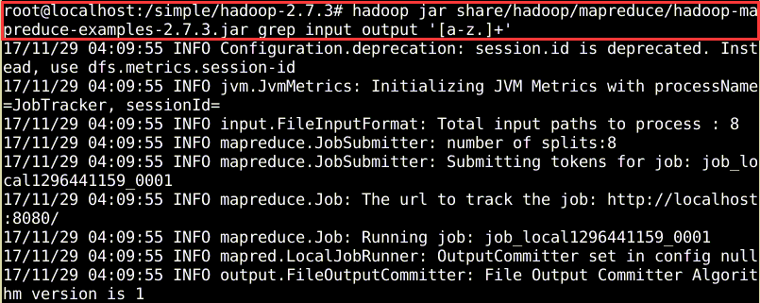

图9 测试hadoop自带例子

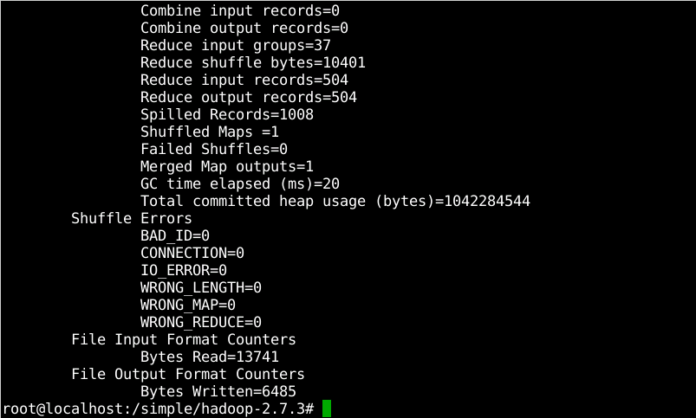

图10 执行结果

【cd output】到创建好的输出目录output进行查看，output目录下产生有两个文件。我们使用cat命令来查看文件内容【cat part-r-00000】。如图11所示

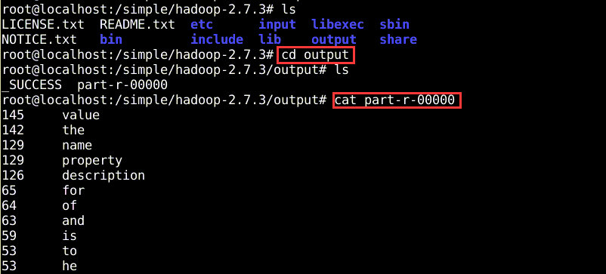

图11 查看结果

## 任务二：Hadoop伪分布部署

### 一、 任务描述

以ubuntu环境为基础，练习Hadoop伪分布部署。

### 二、任务目标

学会hadoop伪分布式配置，理解伪分布式配置的配置文件

### 三、 任务环境

本次环境是：Ubuntu16.04 + jdk1.8.0_73 + hadoop-2.7.3

### 四、任务分析

Hadoop伪分布式配置是在没有多台计算机节点的情况下，对hadoop的分布式存储和计算进行模拟安装和配置。通过在一台计算机节点上解压hadoop安装压缩包后，然后进行hadoop相关文件进行配置，让Hadoop的核心进程都运行在同一台机器上并实现对数据存储和计算的测试支持。此时的配置环境并没有达到真实的分布式存储和分布式计算。

### 五、任务实施

#### 步骤1、解压Hadoop压缩包

右击Ubuntu操作系统桌面，从弹出菜单中选择【Open in Terminal】命令打开终端。在终端中输入命令【cd /simple/soft】进入软件包的所在文件夹中,并通过【ls】命令查看文件夹下所有软件。如图1所示。



图1 进入软件所在目录

在simple目录下执行解压命令解压Hadoop的tar包。如图2所示



图2 解压hadoop的tar包

HTML的表单用于收集用户的输入，表单中包含很多表单元素，指的是不同类型的 input 元素、复选框、单选按钮、提交按钮等等。< input>元素是最重要的表单元素。

#### 步骤2、配置Hadoop文件

进入到到配置文件所在的目录下，并通过【ls】命令查看。如图3所示

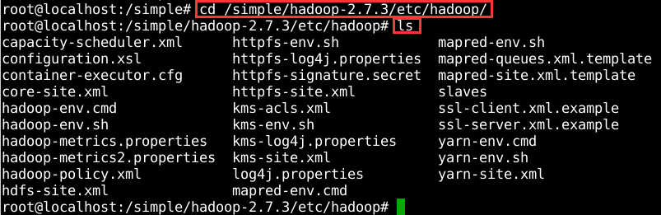

图3 查看目录下文件

在当前目录下执行命令：【vim hadoop-env.sh】，按i键之后进入编辑状态，找到【#export JAVA_Home=…】，把注释符号“#“去掉，修改java的安装目录为本机的安装目录: 【export JAVA_HOME=/simple/jdk1.8.0_73】。如图4所示



图4 设置Hadoop的JAVA_HOME

在当前目录下执行【vim core-site.xml】并修改配置文件core-site.xml的 内容如下(实际修改不需要写中文注释，主机名查看虚拟机的主机名)。

<property>

<name>fs.defaultFS</name>

<value>hdfs://localhost:9000</value>

</property>

<property>

<name>hadoop.tmp.dir</name>

<value>/simple/hadoop-2.7.3/tmp</value>

</property>

在当前目录下执行【vim hdfs-site.xml】，修改配置文件hdfs-site.xml

<property>

<name>dfs.replication</name>

<value>1</value>

</property>

<property>

<name>dfs.name.dir</name>

<value>/simple/hadoop-2.7.3/hdfs/name</value>

</property>

<property>

<name>dfs.data.dir</name>

<value>/simple/hadoop-2.7.3/hdfs/data</value>

</property>

在当前目录下查看是否有配置文件mapred-site.xml。目录下默认情况下没有该文件，可通过执行如下命令：【mv mapred-site.xml.template mapred-site.xml】修改一个文件的命名，然后执行编辑文件命令：【vim mapred-site.xml】并修改该文件内容

<property>

<name>mapreduce.framework.name</name>

<value>yarn</value>

</property>

在$HADOOP_HOME/etc/hadoop目录下执行【vim yarn-site.xml】并修改配置文件内容如下

<property>

<name>yarn.resourcemanager.hostname</name>

<value>localhost</value>

</property>

<property>

<name>yarn.nodemanager.aux-services</name>

<value>mapreduce_shuffle</value>

</property>

执行命令【vim /etc/profile】。把hadoop的安装目录配置到环境变量中。如图5所示。



图5 配置环境变量

然后使用命令让配置文件生效:【source /etc/profile】。如图6所示



图6 使配置文件生效

格式化namenode。在任意目录下执行如下命令进行格式化：【hdfs namenode -format】 或者 【hadoop namenode -format】 。（搭建后第一次格式化namenode，实际上就是在namenode上开辟一块儿命名空间。这样hdfs就可以挂载在这个命名空间下，namenode负责管理,datanode负责存储。） 如图7所示

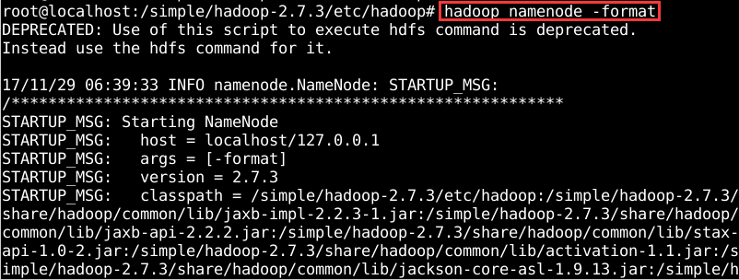

图7 格式化namenode

HDFS是分布式系统，所以启动HDFS时，会启动配置的各个服务器节点，包括本机，在启动过程中是通过ssh远程操作的，所以在不做特殊配置下，每次启动到节点（包括本机）相关操作时，都要输入密码，如果想避免每次都输入密码，可执行下面命令设置本机免密【cd ~/.ssh】进入该目录下，查看目录下文件应该是空的（如果不设置免密，每次启动服务需要输入密码vncpassoword)



使用命令【ssh-keygen -t rsa】生成公钥和私钥。默认在家目录（~/.ssh/）会生成两个文件：

id_rsa: 私钥

id_rsa.pub:公钥

然后用命令【cat ~/.ssh/id_rsa.pub >> ~/.ssh/authorized_keys】将公钥导入到认证文件。如图8所示

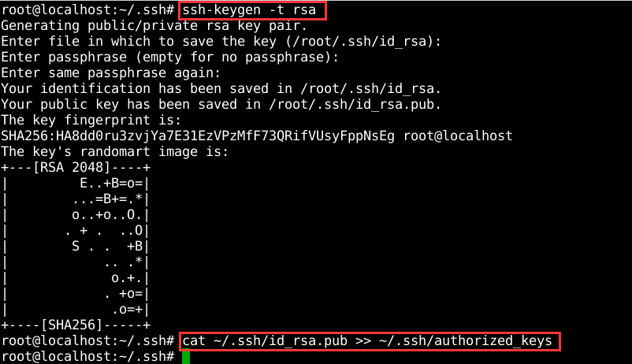

图8

启动hadoop， 首先启动hdfs：start-dfs.sh（第一次启动服务时会出现Are you sure you want to continue connecting(yes/no)?,请输入yes） 。如图9所示

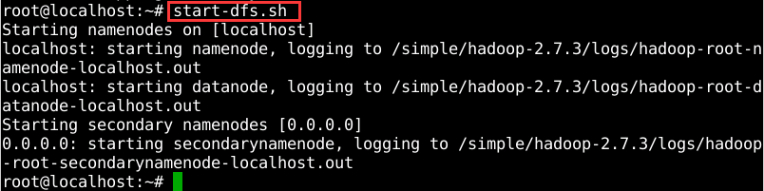

图9 启动hdfs

启动yarn：start-yarn.sh。如图10所示

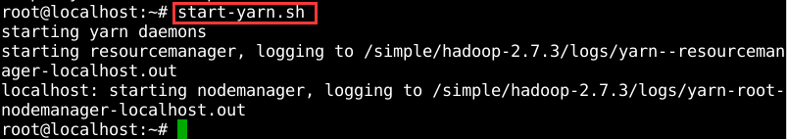

图10 启动yarn

1）HDFS是一个分布式文件系统，具有高容错的特点，它可以部署在廉价的通用硬件上，提供高吞吐率的数据访问，适合那些需要处理海量数据集的应用程序。

2）YARN是Hadoop 2.0的资源管理器。它是一个通用的资源管理系统，可为上层应用提供统一的资源管理和调度，它的引入为集群在利用率、资源统一管理和数据共享等方面带来了巨大好处。

### 六、 任务测试

启动之后，在任意目录下执行jps命令验证进程是否正常启动。如图11所示

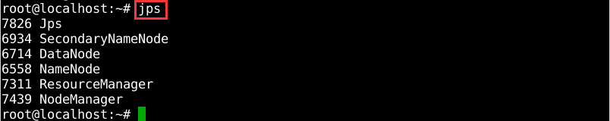

图11 jps查看已启动进程

测试hdfs和yarn（推荐火狐浏览器），首先在浏览器地址栏中输入：http://localhost:50070 （HDFS管理界面）。如图12所示

在浏览器的地址栏中输入： http ://localhost:8088 （MR管理界面）（本IP为自己虚拟机上面的IP，端口不变）。如图13所示

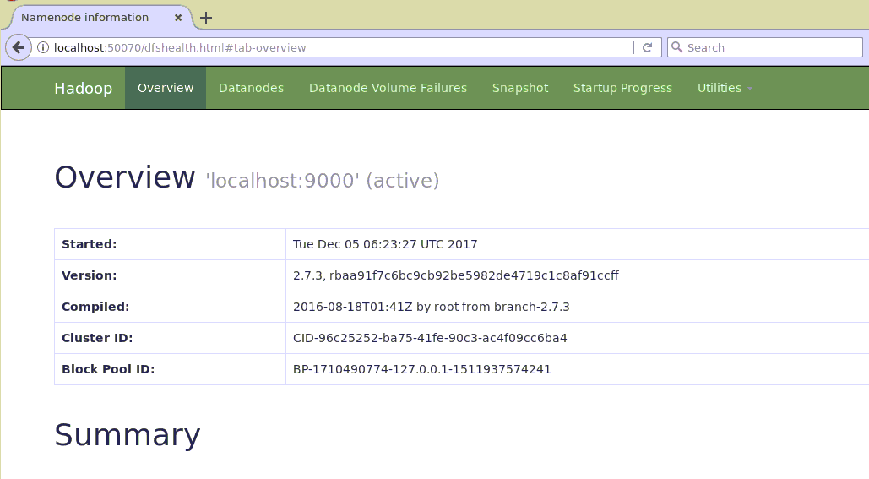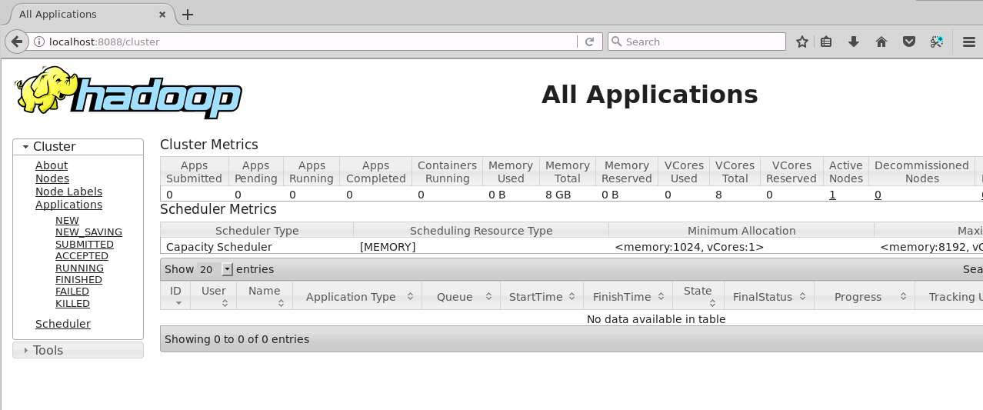

图12 查看HDFS管理界面 图13 查看MR管理界面

## 任务三：Hadoop完全分布式部署

### 一、 任务描述

要想深入的学习hadoop数据分析技术，首要的任务是必须要将hadoop集群环境搭建起来，可以将hadoop简化地想象成一个小软件，通过在各个物理节点上安装这个小软件，然后将其运行起来，就是一个hadoop分布式集群了。

### 二、任务目标

(1）学会hadoop完全分布式配置

(2）理解完全分布式配置的配置文件

### 三、 任务环境

本次环境是：Ubuntu16.04 + jdk1.8.0_73+hadoop-2.7.3

### 四、任务分析

Hadoop 集群的安装配置大致为如下流程:

选定一台机器作为 master，在 master 节点上安装 Hadoop，配置网络环境和免密。将 master 节点上的 /simple/hadoop-2.7.3 复制到其他 slave 节点上。在 master 节点上开启 Hadoop服务，查看集群启动状态。

### 五、 任务实施

#### 步骤1、网络配置

由于在实际环境中每次生成的主机名都不一致，为了命名的规范和简洁，需要修改每台虚拟机的主机名。在ip为192.168.0.2的虚拟机终端输入命令【vim /etc/hostname】，进入编辑页面输入“master”,编辑完成后保存退出。在终端输入命令【reboot】重启后，主机名就修改完成了。然后将ip为192.168.0.3的虚拟机的主机名修改slave1,ip为19.168.0.4的虚拟机的主机名修改为salve2。如图1所示。

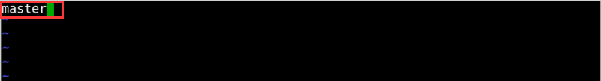

图1 修改主机名

修改每台电脑的hosts文件。hosts文件和windows上的功能是一样的。存储主机名和ip地址的映射。在每台linux上，【vim /etc/hosts】 编写hosts文件。将主机名和ip地址的映射填写进去。编辑完后，结果如图2所示：

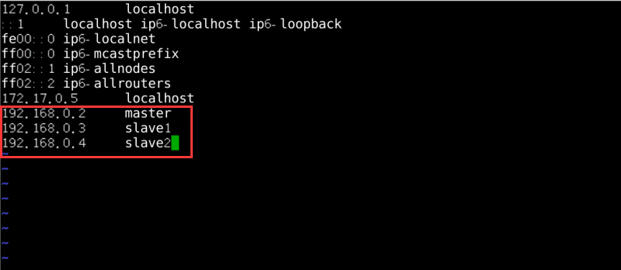

图2 编辑hosts文件

配置完网络之后，可以通过ping命令进行测试是否能够连通，ping除了可以直接连接IP地址，也可以连接主机名，不过此时需要对配置文件hosts进行修改。“etc/hosts“文件是用来配置主机用的DNS服务器信息，是记载LAN内接各主机名称和IP地址，当用户在连接网络时，首先查找该文件，寻找对应的主机名和IP地址。这样就可以实现不同节点之间可以通过ip地址或主机名相互ping通。如图3所示

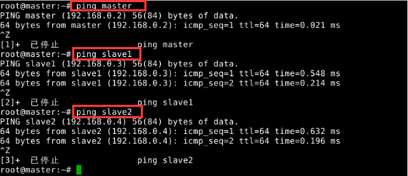

图3 测试机器之间的联通

完成以上操作即表示完成一个小的局域网络，为hadoop集群搭建准备好条件，由于每个节点之间需要相互配合，相互访问，为避免反复出现输入密码，此时需要对各个节点之间配置免密码配置。 无密码登陆，效果也就是在master上，通过 ssh salve1 或 ssh salve2 就可以登陆到对方计算机上。而且不用输入密码进入ssh目录。下面开始配置免密，进入ssh目录并查看。如图4所示

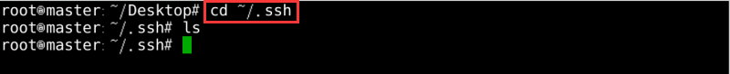

图4 进入ssh目录

使用命令【ssh-keygen -t rsa】，一路按回车就行了。刚才的步骤主要是设置ssh的密钥和密钥的存放路径。 路径为~/.ssh下。

打开~/.ssh 下面有三个文件

（1）authorized_keys，已认证的keys

（2）id_rsa，私钥

（3）id_rsa.pub，公钥三个文件。

下面就是关键的地方了，（下面的操作为ssh认证。进行下面操作前，可以先搜关于认证和加密区别以及各自的过程。）

在master上将公钥放到authorized_keys里。命令：【 cat ~/.ssh/id_rsa.pub >>~/.ssh/authorized_keys】。如图5所示



图5 生成公钥和私钥

如果有其他 slave 节点，也要执行将 master 公钥传输到 slave 节点、在 slave 节点上加入授权这两步。这样，在 master 节点上就可以无密码 SSH 到各个 slave 节点了，可在 master 节点上执行如下命令进行检验，如下图所示

将master上的公钥放到其他虚拟机的~/.ssh目录下，并测试免密是否成功。下面是放到对slave1的免密配置，依次完成salve2。如图6所示。注意：在进行文件传输时需要密码为“Simplexue123“。上述的操作过程只是单向的，即此时，ssh root@slave1和ssh root@slave2是不需要密码的。而ssh root@master等反向仍然是需要密码的。执行【ssh slave1】后进入slave1节点，通过【ssh master】可以再次回到master节点。

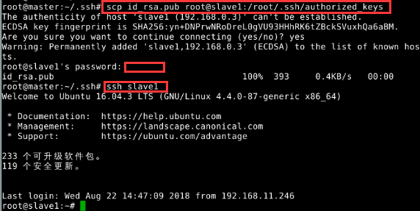

图6 将公钥传给其他机器

需要在所有节点上完成网络配置，如上面讲的是 master 节点的配置，而在其他的 slave 节点上，也要对/etc/hosts（跟 master 的配置一样）文件进行修改！

#### 步骤2、解压Hadoop压缩包

在master节点执行命令【cd /simple/soft】进入软件包的所在文件夹中,并通过【ls】查看文件夹下所有软件。如图7所示。

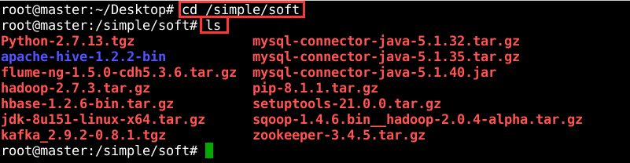

图7 进入软件所在目录

在simple目录下执行解压命令。如图8所示



图8 解压hadoop

步骤3、配置hadoop文件

切换到配置文件所在目录下并查看。如图9所示

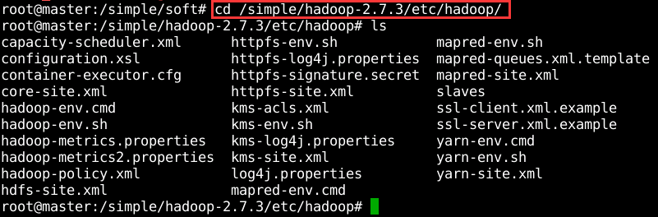

图9 查看配置文件

在当前目录下执行命令：【vim hadoop-env.sh】，按i键之后进入编辑状态，在文件中添加如下内容: export JAVA_HOME=/simple/jdk1.8.0_73。如图10所示。保存后在终端输入命令【vim yarn-env.sh】对yarn-env.sh进行同样的配置，如图11所示。

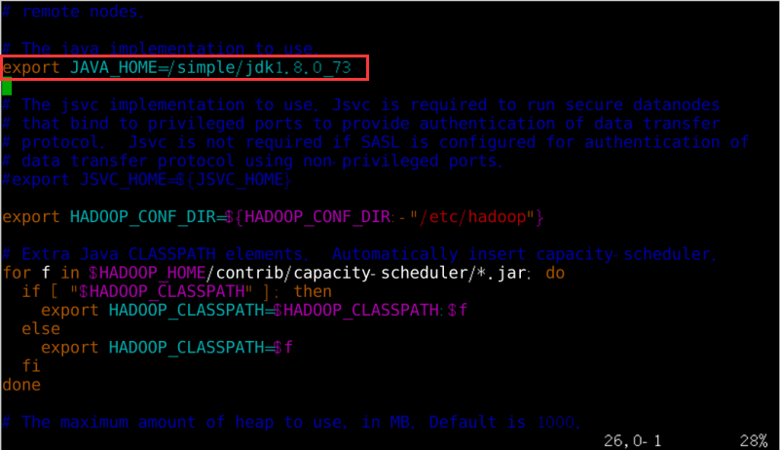

图10 配置hadoop-env.sh

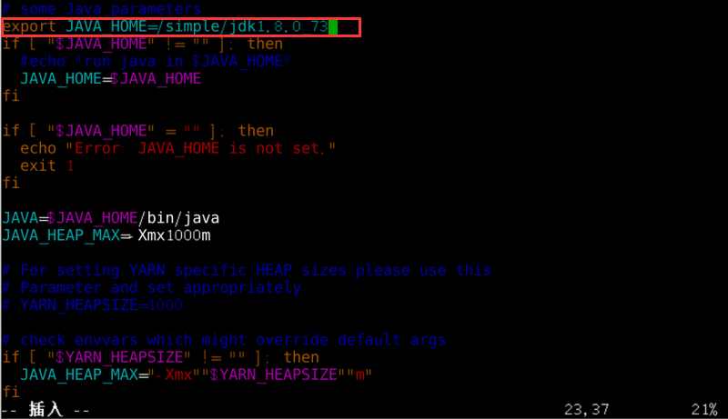

图11 配置yarn-env.sh

在当前目录下执行【vim core-site.xml】并修改配置文件core-site.xml的 内容如下(实际修改不需要写中文注释)。如果没有配置hadoop.tmp.dir参数，此时系统默认的临时文件为/tmp/Hadoop,而这个目录在每次重启机器后会删除，需要重新格式化，否则报错。

<!-- 这个属性用来指定namenode的hdfs协议的文件系统通信地址，可以指定一个主机+端口，也可以指定为一个namenode服务（这个服务内部可以有多台namenode实现hadoop的namenode服务 -->

<property>

<name>fs.default.name</name>

<value>hdfs://master:9000</value>

</property>

<property>

<!-- 指定hadoop临时目录，前面用file:表示是本地目录。hadoop在运行过程中肯定会有临时文件或缓冲之类的，必然需要一个临时目录来存放，这里就是指定这个的 -->

/**tmp提前创建好 */

<name>hadoop.tmp.dir</name>

<value>/simple/hadoop-2.7.3/tmp</value>

</property>

在当前目录下执行【vim hdfs-site.xml】并修改配置文件hdfs-site.xml

<!-- namenode数据的存放地点。也就是namenode元数据存放的地方，记录了hdfs系统中文件的元数据-->

<property>

<name>dfs.name.dir</name>

<value>/simple/hadoop-2.7.3/hdfs/name</value>

</property>

<!-- datanode数据的存放地点。也就是block块存放的目录了-->

<property>

<name>dfs.data.dir</name>

<value>/simple/hadoop-2.7.3/hdfs/data</value>

</property>

在当前目录下执行编辑文件命令：【vim mapred-site.xml】并修改该文件内容

<!-- 通知框架MR使用YARN -->

<property>

<name>mapreduce.framework.name</name>

<value>yarn</value>

</property>

<!---- 指定mr框架jobhistory的内部通讯地址 -->

<property>

<name>mapreduce.jobhistory.address</name>

<value>master:10020</value>

</property>

<!---- 指定mr框架web查看的地址 -->

<property>

<name>mapreduce.jobhistory.webapp.address</name>

<value>master:19888</value>

</property>

在当前目录下执行【vim yarn-site.xml】,这个文件就是配置资源管理系统yarn了，其中主要指定了一些节点资源管理器nodemanager，以及总资源管理器resourcemanager的配置。 可以看到这个配置中，跟mapreduce框架是相关的。修改配置文件内容如下

可见yarn首先是为了支持mapreduce这个模型，之后很多其他的框架都是基于mapreduce以及yarn的功能基础上开发出来的。

<!--- 启用的资源调度器主类 -->

<property>

<name>yarn.nodemanager.aux-services.mapreduce.shuffle.class</name>

<value>org.apache.mapred.ShuffleHandler</value>

</property>

<!--- ResourceManager 对客户端暴露的地址。客户端通过该地址向RM提交应用程序，杀死应用程序等 -->

<property>

<name>yarn.resourcemanager.address</name>

<value>master:8032</value>

</property>

<!-- ResourceManager 对ApplicationMaster暴露的访问地址。ApplicationMaster通过该地址向RM申请资源、释放资源等 -->

<property>

<name>yarn.resourcemanager.scheduler.address</name>

<value>master:8030</value>

</property>

<!-- ResourceManager 对NodeManager暴露的地址.。NodeManager通过该地址向RM汇报心跳，领取任务等 -->

<property>

<name>yarn.resourcemanager.resource-tracker.address</name>

<value>master:8031</value>

</property>

<!-- 对管理员暴露的访问地址。管理员通过该地址向RM发送管理命令等 -->

<property>

<name>yarn.resourcemanager.admin.address</name>

<value>master:8033</value>

</property>

<!-- ResourceManager对外web ui地址。用户可通过该地址在浏览器中查看集群各类信息 -->

<property>

<name>yarn.resourcemanager.webapp.address</name>

<value>master:8088</value>

</property>

<!-- NodeManager上运行的附属服务。需配置成mapreduce_shuffle，才可运行MapReduce程序 -->

<property>

<name>yarn.nodemanager.aux-services</name>

<value>mapreduce_shuffle</value>

</property>

在master节点上完成以上所有操作之后，需要把master上的hadoop分别远程拷贝到slave1，slave2上。例如：【scp –r hadoop-2.7.3/ slave1:/simple/】，如图12所示。然后使用命令【vim hadoop-2.7.3/etc/hadoop/slaves】修改文件slaves的内容，将原来的内容删掉替换为图13所示内容。



图12 将hadoop拷贝到子节点

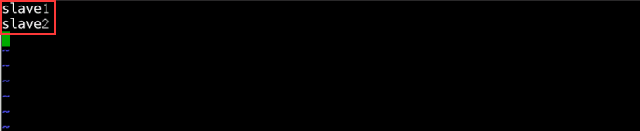

图13 修改主节点的slaves文件

执行【vim /etc/profile】。把hadoop的安装目录配置到环境变量中。如图14所示。注意：依次在slave1,slave2虚拟机上配置环境变量。

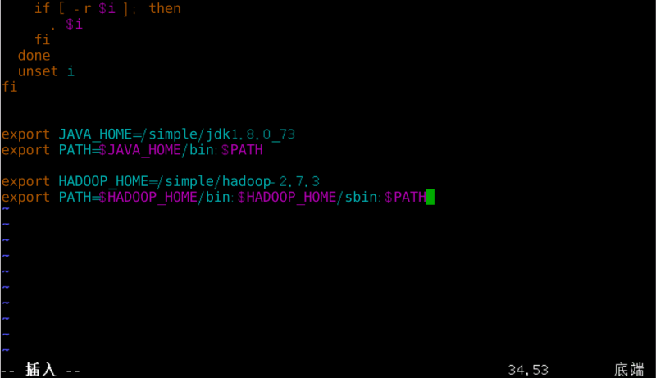

图14 配置环境变量

这里为了方便可以通过命令【scp –r /etc/profile slave1:/etc/profile】将环境变量传到其它的虚拟机环境中。如图13所示。然后对slave2执行同样的操作。



图15 传输环境变量

然后让配置文件生效:【source /etc/profile】，依次在slave1和slave2节点上执行该命令。如图16所示



图16 使配置文件生效

格式化namenode。在任意目录下执行如下命令进行格式化：【hdfs namenode -format】 或者 【hadoop namenode -format】 。 如图17所示



图17 在master节点格式化namenode

在master节点启动hadoop，输入命令：【start-all.sh】。如图18所示

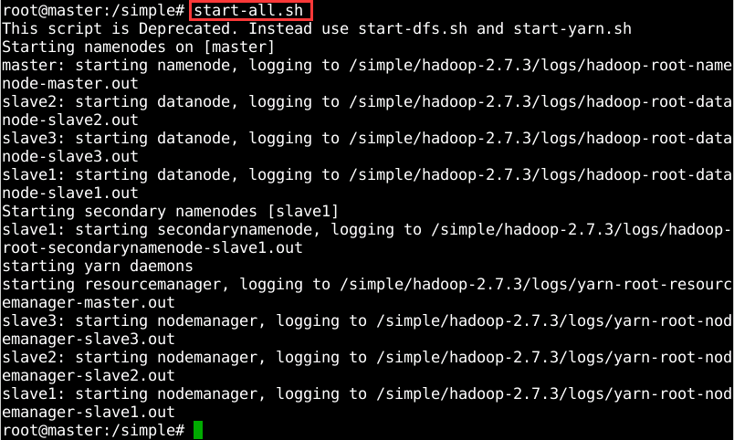

图18 启动hadoop服务

hosts文件

配置hosts文件的作用，它主要用于确定每个结点的IP地址，方便后续master结点能快速查到并访问各个结点。在上述4个虚机结点上均需要配置此文件。由于需要确定每个结点的IP地址，所以在配置hosts文件之前需要先查看当前虚机结点的IP地址是多少，可以通过ifconfig命令进行查看

### 六、任务测试

启动之后，分别在master，slave1，slave2节点的任意目录下执行【jps】命令验证进程是否正常启动。如图19、20、21所示

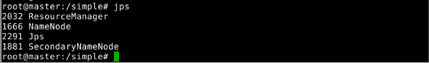

图19 jps查看服务

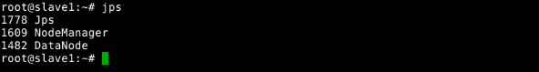

图20 jps查看服务

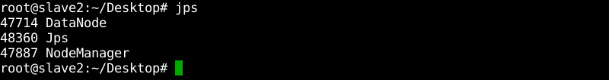

图21 jps查看服务

测试hdfs和yarn（推荐火狐浏览器），首先在浏览器地址栏中输入：http ://master:50070 （HDFS管理界面）。如图22所示

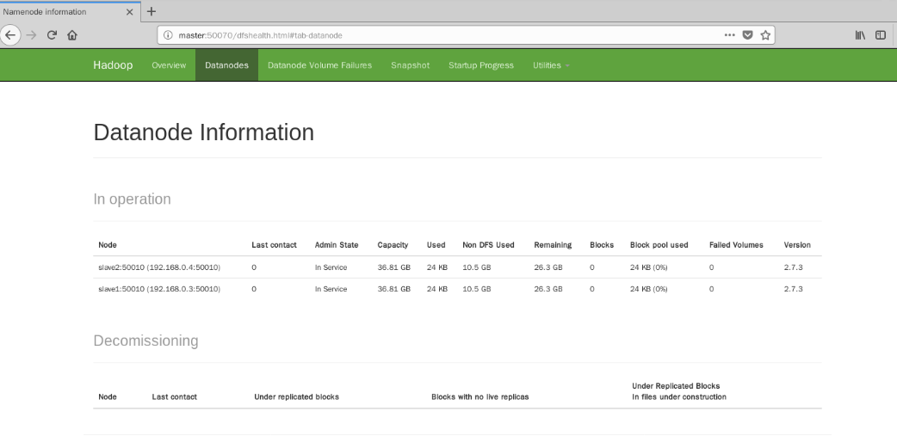

图22 webui查看集群信息

## 任务四：Hadoop基础命令的使用

### 一、 任务描述

搭建好Hadoop环境后，就可以使用Hadoop的一些命令来实现一些功能了。HDFS是Hadoop应用用到的一个最主要的分布式存储系统。本实验用一些常用的命令来熟悉Hadoop对文件的操作。

### 二、 任务目标

熟练掌握hadoop基础命令的使用，理解HDFS和Hadoop的关系。

### 三、 任务环境

本次环境是：Ubuntu16.04 + jdk1.8.0_151 + hadoop2.7.3

工具包在/simple/soft目录下

### 四、 任务分析

安装好Hadoop环境之后，可以执行【hadoop fs】命令进行对hadoop进行操作。我们通过命令行和Hadoop打交道，进一步增加对Hadoop的认识。

调用文件系统(FS)Shell命令应使用bin/hadoop fs 的形式。也可以使用其他形式：【hadoop dfs {args}】、【hdfs dfs {args}】。

所有的FS shell命令使用URI路径作为参数。URI格式是scheme://authority/path。HDFS的scheme是hdfs，对本地文件系统，scheme是file。其中scheme和authority参数都是可选的，如果未加指定，就会使用配置中指定的默认scheme。

### 五、 任务实施

#### 步骤1、启动hadoop服务

在任意目录下，执行命令：【start-all.sh】 启动hadoop服务。如图1所示

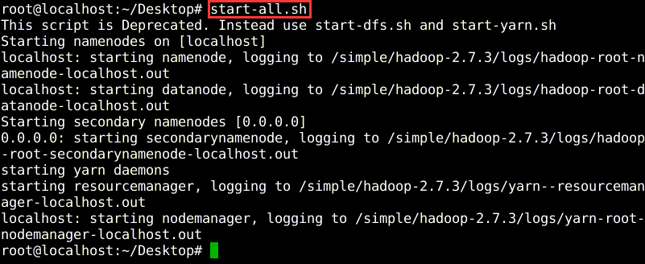

图1 启动hadoop服务

启动hadoop之后，通过jps查看hadoop服务是否启动，执行命令：【jps】 。如图2所示

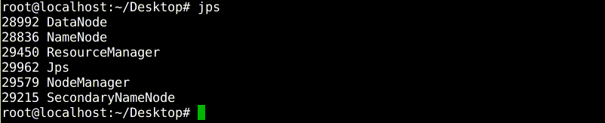

图2 查看已启动服务

HDFS

HDFS有很多特点：

(1)保存多个副本，且提供容错机制，副本丢失或宕机自动恢复。默认存3份。

(2)运行在廉价的机器上。

(3)适合大数据的处理。多大？多小？HDFS默认会将文件分割成block，64M为1个block。然后将block按键值对存储在HDFS上，并将键值对的映射存到内存中。如果小文件太多，那内存的负担会很重。

#### 步骤2、hadoop常见命令

在HDFS上创建新目录命令如下：【hadoop fs –mkdir /input】,并通过命令【hadoop fs -ls /】查看创建的目录。如图3所示

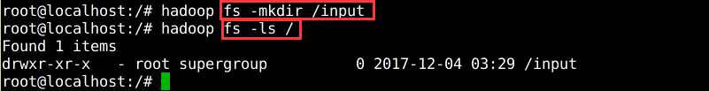

图3 创建目录

输入命令:【cd /simple】进入到simple目录，然后执行命令:【touch word.txt】新建words.txt文本，并对文本进行编辑（通过【vim word.txt】命令对文本进行编辑，之后按【esc】键退出文本输入模式，输入【：wq】后将退出编辑器并对文本进行保存，输入内容见图5）。然后上传本地(/simple/word.txt)到hdfs系统下的word.txt文件，命令如下：【hadoop fs -put /simple/word.txt /word.txt】 。如图4~5所示

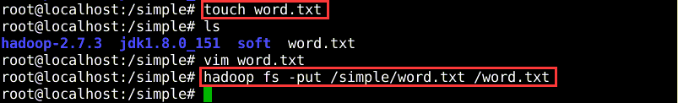

图4 上传文件



图5 内容编辑

查看某个已存在文件：【hadoop fs –cat /word.txt】。如图6所示

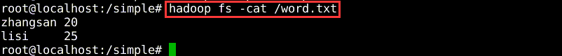

图6 打开存在文件

在hadoop指定目录下新建一个空文件，使用【touchz】命令：如图7所示



图7 新建一个空文件

将hadoop上某个文件down至本地已有目录下：【hadoop fs -get [文件目录] [本地目录]】。如图8所示

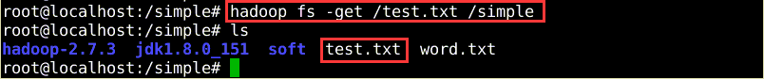

图8 下载文件

将hadoop指定目录下所有内容保存为一个文件，同时down至本地。如图9所示

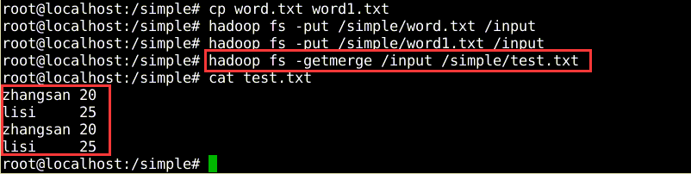

图9 合并文件

删除hadoop上指定文件：hadoop fs -rm [文件地址]。如图10所示，将HDFS上的word1.txt文件删除完后，只剩下word.txt。

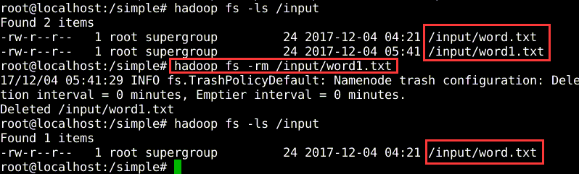

图10 删除文件

#### 步骤3、关闭hadoop

在任意目录下执行命令：【stop-all.sh】关闭Hadoop服务。如图11所示，我们看到信息关掉了namenode、datanode、secondary namenodes等相关服务。

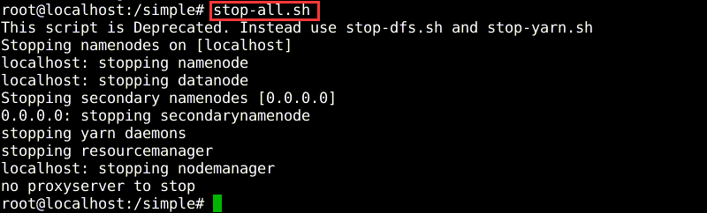

图11 关闭hadoop服务

Hadoop fs和Hadoop dfs的区别

1)fs是文件系统， dfs是分布式文件系统

(2)fs > dfs

(3)分布式环境情况下，fs与dfs无区别

(4)本地环境中，fs就是本地文件，dfs就不能用了

FS涉及到一个通用的文件系统，可以指向任何的文件系统如local，HDFS等。但是DFS仅是针对HDFS的。

那么什么时候用FS呢？可以在本地与hadoop分布式文件系统的交互操作中使用。特定的DFS指令与HDFS有关

# 并行计算框架MapReduce

## 任务一：MapReduce编程模型的创建

### 一、实验目的

理解mapreduce执行原理

理解map,reduce阶段

熟悉单词个数统计原理

### 二、实验内容

使用MapReduce编写程序完成单词个数统计

### 三、实验原理

MapReducer的主要过程主要分为map阶段与Reduce阶段，首先通过Map读取HDFS中的数据，然后经过拆分，将每个文件中的每行数据分拆成键值对，最后输出作为Reduce的输入，通过Reduce进行数据逻辑上的处理。

编写一个mapreduce程序进行wordcount统计，其中一个map类继承了Mapper类，一个reduce类继承了Reducer类，还有一个主类用来提交程序。

对原始数据进行处理，把文档中所有的英文单词进行统计所有单词的个数。

首先对待处理的信息进行拆分，拆分之后在map阶段，拆分后计算出单词个数并作为map方法的输出值，而map的方法输出键作为NullWritable即可，最后在reduce阶段对每个键的值集合进行遍历并把遍历的值进行相加，输出结果即可。

### 四、实验环境

本次环境是:Ubuntu16.04 + jdk1.8.73 + hadoop2.7.3 + eclipse

### 五、实验步骤

**5.1项目准备阶段**

1、查看数据源文件内容，在linux系统的命令终端上，执行命令：

1. cat /data/dataset/EnglishWordsCount.txt

文件内容如下：

1. There's a gril but i let her get away
2. It's all my fault cause pride got in the way
3. And I'd be lying if i said I was okay

2、启动hadoop，执行命令：

1. start-all.sh

查看启动的服务，确保NameNode、DataNode、SecondaryNameNode、ResourceManager、NodeManager服务都已正常运行。如下图所示：

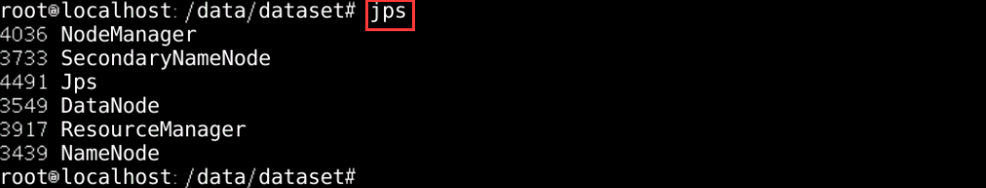

3、将数据源文件上传至hdfs，执行命令：

1. hdfs dfs -put /data/dataset/EnglishWordsCount.txt /data/dataset/

**5.2程序编写**

1、在eclipse中的菜单栏中，选择【File】->【new】->【Java Project】->【Next】,在弹出框中输入Project name为【EnglishWordsCount】,点击【Finish】进行创建。 如下图所示：

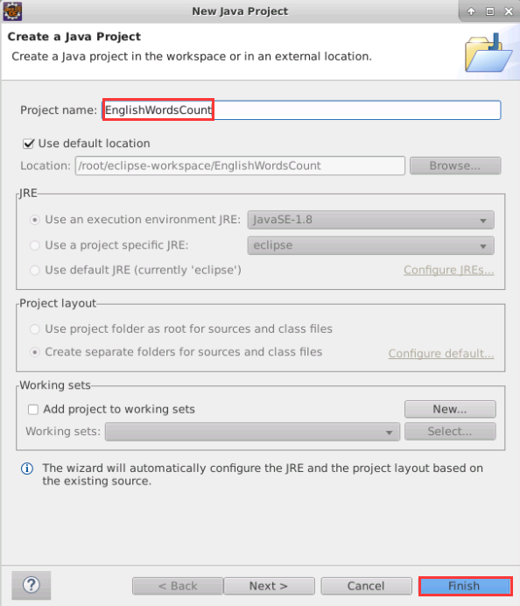

2、导入hadoop相关的jar包，首先右击项目选择【New】—>【Folder】创建一个【lib】文件夹并把指定位置中(/data/software/hadoop_libs/)的包放入该文件中。如下图所示：

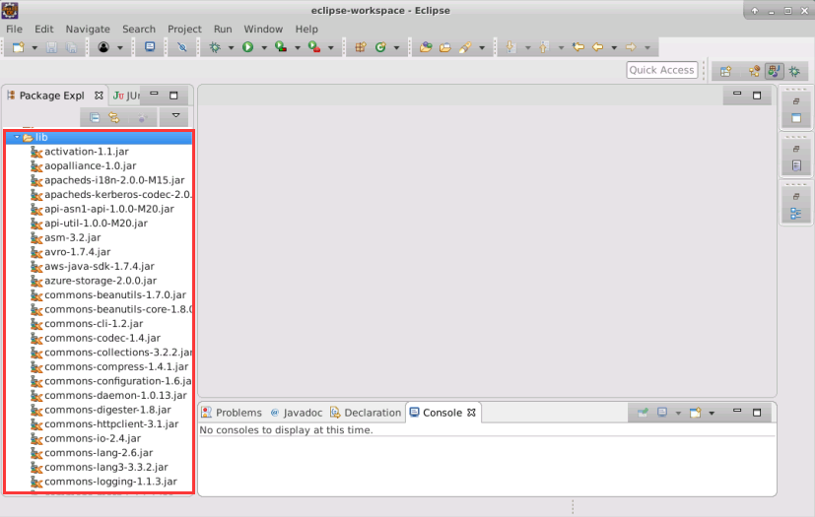

3、把lib下所有的jar包导入到环境变量，首先全选【lib】文件夹下的jar包文件，右键点击，选择【Build path】->【Add to Build path】,添加后，发现在项目下多一个列表项【Referenced Libraries】。如下图所示：

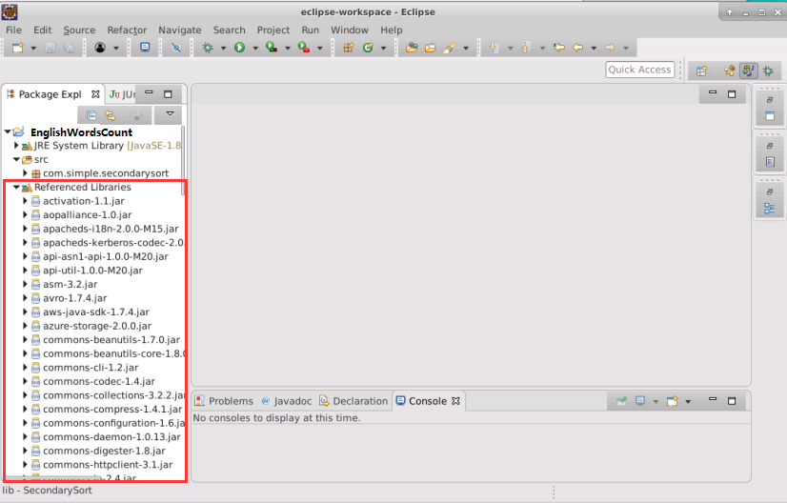

4、在项目【src】目录下，右键点击，选择【New】->【Class】，创建一个类文件名称为【WordCountMapper】并指定包名【com.simple】。如下图所示：

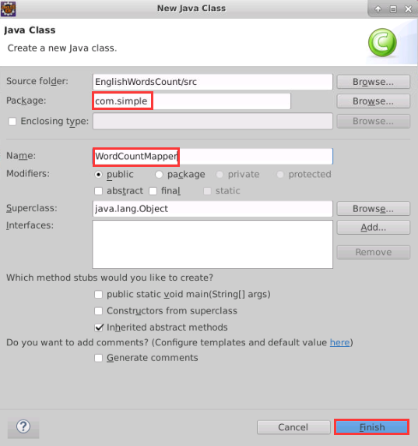

5、编写WordCountMapper类，完成对单词的切分处理,并以（k,v）的形式输出到Reduce阶段

让【WordCountMapper】继承类Mapper同时指定需要的参数类型，根据业务逻辑修改map类的内容如下：

1. package com.simple;
2. import java.io.IOException;
3. import org.apache.hadoop.io.LongWritable;
4. import org.apache.hadoop.io.NullWritable;
5. import org.apache.hadoop.io.Text;
6. import org.apache.hadoop.mapreduce.Mapper;
7. public class WordCountMapper extends Mapper<LongWritable, Text, NullWritable, LongWritable> {
8. @Override
9. protected void map(LongWritable key, Text value,
10. Mapper<LongWritable, Text, NullWritable, LongWritable>.Context context)
11. throws IOException, InterruptedException {
12. //获取value的字符串
13. String valueString = value.toString();
14. //对字符串进行分割
15. String wArr[] = valueString.split(" ");
16. //map输出(k,v)
17. context.write(NullWritable.get(), new LongWritable(wArr.length));
18. }
19. }

6、完成WordCountReducer类的编写，主要是对单词个数的统计。

在项目【src】目录下指定的包名【com.simple】下右键点击，新建一个类名为【WordCountReducer】并继承Reducer类，然后添加该类中的代码内容如下所示：

1. package com.simple;
2. import java.io.IOException;
3. import java.util.Iterator;
4. import org.apache.hadoop.io.LongWritable;
5. import org.apache.hadoop.io.NullWritable;
6. import org.apache.hadoop.mapreduce.Reducer;
7. public class WordCountReducer extends Reducer<NullWritable, LongWritable, NullWritable, LongWritable> {
8. @Override
9. protected void reduce(NullWritable key, Iterable<LongWritable> v2s,
10. Reducer<NullWritable, LongWritable, NullWritable, LongWritable>.Context context)
11. throws IOException, InterruptedException {
12. Iterator<LongWritable> it = v2s.iterator();
13. // 定义一个sum用来记录总行数
14. long sum = 0;
15. //通过迭代器处理，进行总行数的统计
16. while (it.hasNext()) {
17. sum += it.next().get();
18. }
19. context.write(NullWritable.get(), new LongWritable(sum));
20. }
21. }

7、创建TestMapReducer类，主要是对Map、Reduce的编写的运行调用

在项目【src】目录下指定的包名【com.simple】下右键点击，新建一个测试主类名为【TestMapReducer】。测试代码如下所示：

1. package com.simple;
2. import org.apache.hadoop.conf.Configuration;
3. import org.apache.hadoop.fs.Path;
4. import org.apache.hadoop.io.LongWritable;
5. import org.apache.hadoop.io.NullWritable;
6. import org.apache.hadoop.mapreduce.Job;
7. import org.apache.hadoop.mapreduce.lib.input.FileInputFormat;
8. import org.apache.hadoop.mapreduce.lib.output.FileOutputFormat;
9. public class TestMapReducer {
10. public static void main(String[] args) throws Exception {
11. Configuration conf = new Configuration();
12. conf.set("fs.defaultFS", "hdfs://localhost:9000");
13. // 获取一个Job实例
14. Job job = Job.getInstance(conf);
15. //设置主类
16. job.setJarByClass(TestMapReducer.class);
17. //设置Mapper类和Reducer类
18. job.setMapperClass(WordCountMapper.class);
19. job.setReducerClass(WordCountReducer.class);
20. //设置map阶段和reduce阶段的输出类型
21. job.setMapOutputKeyClass(NullWritable.class);
22. job.setMapOutputValueClass(LongWritable.class);
23. job.setOutputKeyClass(NullWritable.class);
24. job.setOutputValueClass(LongWritable.class);
25. // 设置输入输出路径
26. FileInputFormat.setInputPaths(job, new Path("/data/dataset/EnglishWordsCount.txt"));
27. FileOutputFormat.setOutputPath(job, new Path("/data/dataset/output/"));
28. //提交任务
29. job.waitForCompletion(true);
30. }
31. }

**5.3程序测试及运行**

1、按照以上的步骤，把mapper和reducer阶段以及测试代码编写完毕之后，选中测试类【TestMapReducer】，右键点击选择【Run as】->【Java Application】，待控制台红色按钮变暗，无报错信息,控制台打印如下图所示，则程序运行成功。

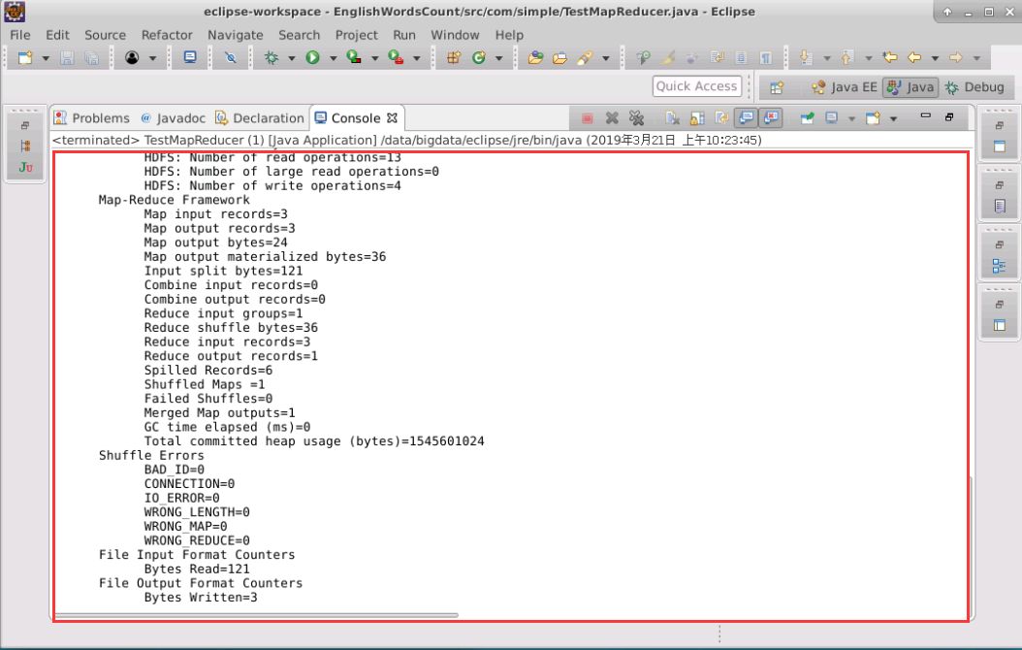

2、程序执行完毕之后，查看对数据处理后产生的结果，如下图所示：



**六、实验拓展**

掌握mapreduce的编程，了解其内部执行原理，对实验代码进行改造，统计每个单词出现的次数，并实现对输出目录的预处理。

## 任务二：MapReduce的数据排序

### 一、实验目的

理解排序的原理并使用MapReduce编写程序

### 二、实验内容

编写一个mapreduce实现数据的二次排序，对两列数据进行排序，第一列相同的比较第二列

### 三、实验原理

在MapReduce操作时，传递的< key,value >会按照key的大小进行排序，最后输出的结果是按照key排过序的。在key排序的基础上，对value也进行排序。这种需求就是二次排序。二次排序是在框架在对key2排序后再对reduce输出结果的结果value3进行二次排序的需求。

在map阶段，使用job.setInputFormatClass定义的InputFormat将输入的数据集分割成小数据块splites，同时InputFormat提供一个RecordReder的实现。本例子中使用的是TextInputFormat，他提供的RecordReader会将文本的字节偏移量作为key，这一行的文本作为value。

核心总结：

1、map最后阶段进行partition分区，一般使用job.setPartitionerClass设置的类，如果没有自定义Key的hashCode()方法进行排序。

2、（第一次排序）每个分区内部调用job.setSortComparatorClass设置的key的比较函数类进行排序，如果没有则使用Key的实现的compareTo方法。

3、（第二次排序）当reduce接收到所有map传输过来的数据之后，调用job.setSortComparatorClass设置的key比较函数类对所有数据对排序，如果没有则使用Key的实现的compareTo方法。

4、紧接着使用job.setGroupingComparatorClass设置的分组函数类，进行分组，同一个Key的value放在一个迭代器里面。

### 四、实验环境

本次环境是：Ubuntu16.04 + jdk1.8.0_73+ hadoop2.7.3 + eclipse

### 五、实验步骤

**5.1项目准备阶段**

1、查看数据源文件内容，在linux系统的命令终端上,执行命令

1. cat /data/dataset/SecondarySort.txt

文件内容如下：

1. 20 21
2. 50 51
3. 50 52
4. 50 53
5. 50 54
6. 60 51
7. 60 53
8. 60 52
9. 60 56
10. 60 57
11. 70 58
12. 60 61
13. 70 54
14. 70 55
15. 70 56
16. 70 57
17. 70 58
18. 1 2
19. 3 4
20. 5 6
21. 7 82
22. 203 21
23. 50 512
24. 50 522
25. 50 53
26. 530 54
27. 40 511
28. 20 53
29. 20 522
30. 60 56
31. 60 57
32. 740 58
33. 63 61
34. 730 54
35. 71 55
36. 71 56
37. 73 57
38. 74 58
39. 12 211
40. 31 42
41. 50 62
42. 7 8

3、启动hadoop，执行命令

1. start-all.sh

查看启动的服务，确保NameNode、DataNode、SecondaryNameNode、ResourceManager、NodeManager服务都已正常运行，如下图所示

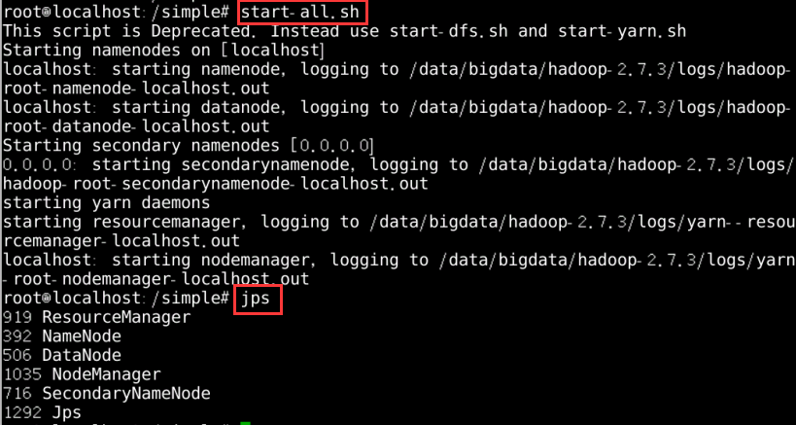

4、将本地编写的文件上传至hdfs上，执行命令

1. hdfs dfs -put /data/dataset/SecondarySort.txt /data/dataset

**5.2程序编写**

1、 在eclipse中的菜单栏中，选择【new】—>【Java Project】新建一个项目并命名为【SecondarySort】。如下图所示：

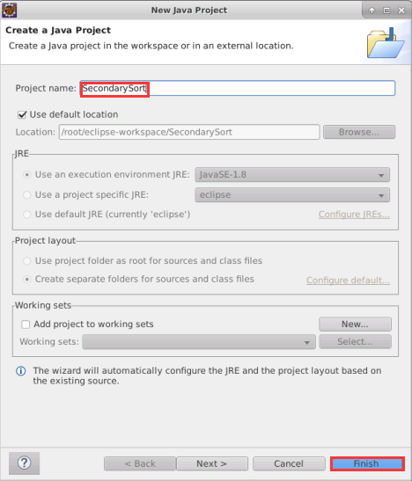

2、导入hadoop相关的jar包，首先右击项目选择【New】—>【Folder】创建一个【lib】文件夹并把指定位置中(/data/software/hadoop_libs/)的包放入该文件中。如下图所示：



3、把lib下所有的jar包导入到环境变量，首先全选【lib】文件夹下的jar包文件，右键点击，选择【Build Path】->【Add to Build Path】,添加后，发现在项目下多一个列表项【Referenced Libraries】。如下图所示：

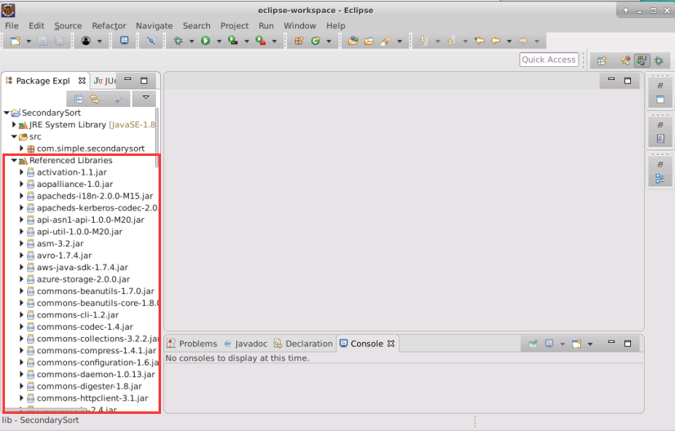

4、在项目【src】目录下，右键点击，选择【New】->【CLass】创建一个类文件名称为【IntPair】并指定包名【com.simple.secondarysort】,该类是对给定数据的两列值的封装，并作为mapper的输出键对象 。实现代码如下：

1. package com.simple.secondarysort;
2. import java.io.DataInput;
3. import java.io.DataOutput;
4. import java.io.IOException;
5. import org.apache.hadoop.io.WritableComparable;
6. public class IntPair implements WritableComparable<IntPair> {
7. //私有化参数，并自动生成其构造方法（包括有参、无参），get/set方法，hashcode/equals方法以及toString方法
8. private int first;
9. private int second;
10. public IntPair() {
11. super();
12. // TODO Auto-generated constructor stub
13. }
14. public IntPair(int first, int second) {
15. super();
16. this.first = first;
17. this.second = second;
18. }
19. public int getFirst() {
20. return first;
21. }
22. public void setFirst(int first) {
23. this.first = first;
24. }
25. public int getSecond() {
26. return second;
27. }
28. public void setSecond(int second) {
29. this.second = second;
30. }
31. @Override
32. public int hashCode() {
33. final int prime = 31;
34. int result = 1;
35. result = prime * result + first;
36. result = prime * result + second;
37. return result;
38. }
39. @Override
40. public boolean equals(Object obj) {
41. if (this == obj)
42. return true;
43. if (obj == null)
44. return false;
45. if (getClass() != obj.getClass())
46. return false;
47. IntPair other = (IntPair) obj;
48. if (first != other.first)
49. return false;
50. if (second != other.second)
51. return false;
52. return true;
53. }
54. @Override
55. public String toString() {
56. return "IntPair [first=" + first + ", second=" + second + "]";
57. }
58. @Override
59. public int compareTo(IntPair intPair) {
60. // TODO Auto-generated method stub
61. //首先比较第一个数，当第一个数不一样时，对第一个数进行比较，设置排序规则
62. if(first-intPair.getFirst()!=0) {
63. return first>intPair.first?1:-1;
64. }else {
65. //当第一个数一样时,比较第二个数，并设置排序规则
66. return second>intPair.second?1:-1;
67. }
68. }
69. @Override
70. //readFiedls方法用于序列化过程中的数据读取
71. public void readFields(DataInput in) throws IOException {
72. this.first=in.readInt();
73. this.second=in.readInt();
74. }
75. @Override
76. //write方法用于序列化过程中的数据写出
77. public void write(DataOutput out) throws IOException {
78. // TODO Auto-generated method stub
79. out.writeInt(first);
80. out.writeInt(second);
81. }
82. }

5、在项目【src】目录下，右键点击包名【com.simple.secondarysort】选择【New】—>【Class】创建一个类文件名称为【FirstPartitioner】,该类是对数据处理后的结果进行分区设置 。代码实现如下：

1. package com.simple.secondarysort;
2. import org.apache.hadoop.io.Text;
3. import org.apache.hadoop.mapreduce.Partitioner;
4. /*
5. * 分区函数类
6. 实现其自定义分区功能
7. */
8. public class FirstPartitioner extends Partitioner<IntPair, Text> {
9. @Override
10. public int getPartition(IntPair key, Text value, int numPartitions) {
11. //这里取key的hashcode值*127，然后取其绝对值,对numPartitions取模，这里numPartitions与ReduceTask数保持一致
12. return Math.abs(key.getFirst() * 127) % numPartitions;
13. }
14. }

6、在项目src目录下，右键点击包名【com.simple.secondarysort】选择【New】->【Class】创建一个类文件名称为【GroupingComparator】,该类是对处理的数据进行分组设置 。实现代码如下：

1. package com.simple.secondarysort;
2. import org.apache.hadoop.io.WritableComparable;
3. import org.apache.hadoop.io.WritableComparator;
4. /*
5. * 分组函数类
6. */
7. public class GroupingComparator extends WritableComparator {
8. // 必须要有这个构造器，构造器中必须要实现这个
9. protected GroupingComparator() {
10. super(IntPair.class, true);
11. }
12. // 重载 compare：对组合键按第一个自然键排序分组
13. @SuppressWarnings("rawtypes")
14. public int compare(WritableComparable w1, WritableComparable w2) {
15. IntPair ip1 = (IntPair) w1;
16. IntPair ip2 = (IntPair) w2;
17. return ip1.compareTo(ip2);
18. }
19. }

7、在项目【src】目录下，右键点击包名【com.simple.secondarysort】选择【New】->【Class】创建一个类文件名称为【SecondarySortMapper】，让类【SecondarySortMapper】继承类Mapper同时指定需要的参数类型，根据业务逻辑修改map类的内容如下：

1. package com.simple.secondarysort;
2. import java.io.IOException;
3. import org.apache.hadoop.io.LongWritable;
4. import org.apache.hadoop.io.Text;
5. import org.apache.hadoop.mapreduce.Mapper;
6. public class SecondarySortMapper extends Mapper<LongWritable, Text, IntPair, Text> {
7. private final IntPair keyPair = new IntPair();
8. String[] lineArr = null;
9. public void map(LongWritable key, Text value, Context context) throws IOException, InterruptedException {
10. //获取行的内容并以一个空格进行分割，然后将切割后的第一个字段赋值给keyPair的first，第二个字段赋值给keyPair的second，并以keyPair作为k，value作为v，写出
11. String line = value.toString();
12. lineArr = line.split(" ", -1);
13. keyPair.setFirst(Integer.parseInt(lineArr[0]));
14. keyPair.setSecond(Integer.parseInt(lineArr[1]));
15. context.write(keyPair, value);
16. }
17. }

8、在项目【src】目录下指定的包名【com.simple.secondarysort】下右键点击，新建一个类名为【SecondarySortReducer】并继承Reducer类，然后添加该类中的代码内容如下所示：

1. package com.simple.secondarysort;
2. import java.io.IOException;
3. import org.apache.hadoop.io.Text;
4. import org.apache.hadoop.mapreduce.Reducer;
5. public class SecondarySortReducer extends Reducer<IntPair, Text, Text, Text> {
6. private static final Text SEPARATOR = new Text("---------------------");
7. public void reduce(IntPair key, Iterable<Text> values, Context context) throws IOException, InterruptedException {
8. //对每一个IntPair输出一个"-------"划分观察
9. context.write(SEPARATOR, null);
10. //迭代输出
11. for (Text val : values) {
12. context.write(null, val);
13. }
14. }
15. }

9、在项目【src】目录下指定的包名【com.simple.secondarysort】下右键点击，新建一个测试主类名为【SecondarySortJob】并指定main主方法。测试代码如下所示：

1. package com.simple.secondarysort;
2. import org.apache.hadoop.conf.Configuration;
3. import org.apache.hadoop.fs.Path;
4. import org.apache.hadoop.io.Text;
5. import org.apache.hadoop.mapreduce.Job;
6. import org.apache.hadoop.mapreduce.lib.input.FileInputFormat;
7. import org.apache.hadoop.mapreduce.lib.input.TextInputFormat;
8. import org.apache.hadoop.mapreduce.lib.output.FileOutputFormat;
9. import org.apache.hadoop.mapreduce.lib.output.TextOutputFormat;
10. public class SecondarySortJob {
11. public static void main(String[] args) throws Exception {
12. // 获取作业对象
13. Configuration conf = new Configuration();
14. conf.set("fs.defaultFS", "hdfs://localhost:9000");
15. Job job = Job.getInstance(conf);
16. // 设置主类
17. job.setJarByClass(SecondarySortJob.class);
18. // 设置job参数
19. job.setMapperClass(SecondarySortMapper.class);
20. job.setReducerClass(SecondarySortReducer.class);
21. job.setMapOutputKeyClass(IntPair.class);
22. job.setMapOutputValueClass(Text.class);
23. // 设置分区
24. job.setPartitionerClass(FirstPartitioner.class);
25. // 设置分组
26. job.setGroupingComparatorClass(GroupingComparator.class);
27. job.setOutputKeyClass(Text.class);
28. job.setOutputValueClass(Text.class);
29. job.setInputFormatClass(TextInputFormat.class);
30. job.setOutputFormatClass(TextOutputFormat.class);
31. // 设置job输入输出
32. FileInputFormat.setInputPaths(job, new Path("/data/dataset/SecondarySort.txt"));
33. FileOutputFormat.setOutputPath(job, new Path("/simple/output"));
34. System.exit(job.waitForCompletion(true) ? 0 : 1);
35. }
36. }

10 按照以上的步骤，把mapper和reducer阶段以及测试代码编写完毕之后，选中测试类【 SecondarySortJob】，右键点击选择【Run as】->【Java Application】,查看控制台显示内容查看是否正确执行。如下图所示：

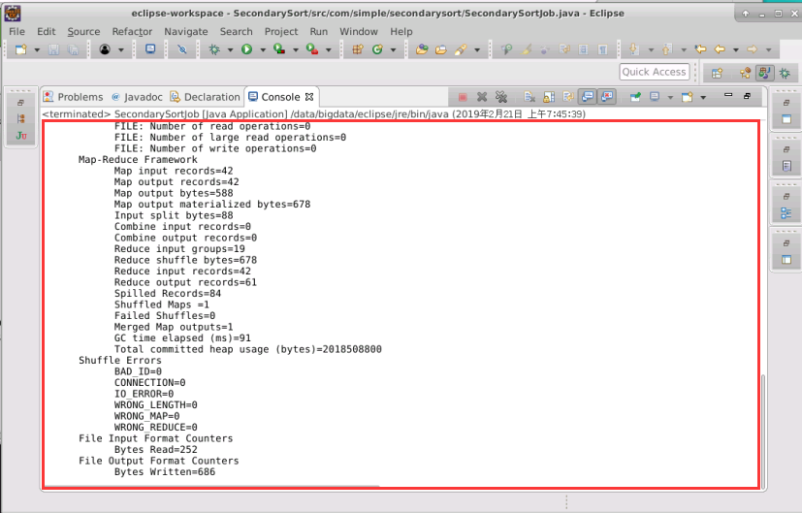

程序执行完毕之后，查看对数据处理后产生的结果。如下图所示：

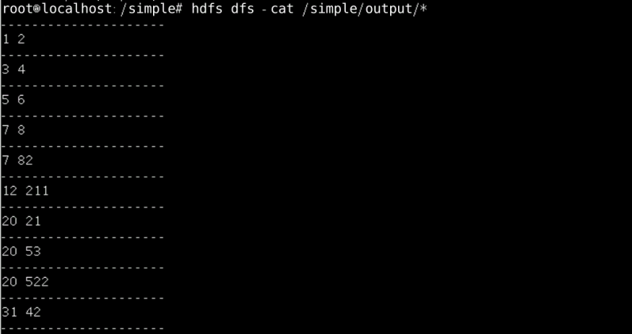

**六、实验拓展**

思考：二次排序的排序过程是怎样进行的

## 任务三：MapReduce的数据分区处理

### 一、实验目的

掌握分区的原理以及使用mapreduce进行编程

### 二、实验内容

对所给的学生信息，包括用户名和年龄，通过map-reduce模拟对海量学生信息进行处理，即实现把所有的学生信息按年龄界限为18进行分区。

首先把学生的信息进行封装成新的类型，作为map阶段的输出值，因为不需要按键排序，所以键只需要设置为NullWritable类型即可。在reduce阶段对所有的值进行遍历之后直接输出即可

### 三、实验原理

Hadoop采用的派发方式默认是根据散列值来派发，当数据进行map转换后，根据map后数据的key值进行散列派发，这样的一个弊端就是当数据key的值过于相似且集中时，大部分的数据就会分到同一个reducer中，从而造成数据倾斜，影响程序的运行效率。所以需要我们自己定制partition来根据自己的要求，选择记录的reducer。自定义partitioner很简单，只要自定义一个类，并且继承Partitioner类，重写其getPartition方法就好了，在使用的时候通过调用Job的setPartitionerClass指定一下即可。 Map的结果，会通过partition分发到Reducer上。如果设置了Combiner，Map的结果会先送到Combiner进行合并，再将合并后数据发送给Reducer。

Mapper最终处理的键值对，是需要送到Reducer去合并的，合并的时候，有相同key的键/值对会送到同一个Reducer。哪个key到哪个Reducer的分配过程，是由Partitioner规定的。它只有一个方法，

1. getPartition(Text key, Text value, int numPartitions)

系统默认的Partitioner是HashPartitioner，它以key的Hash值对Reducer的数目取模，得到对应的Reducer。这样就保证如果有相同的key值，肯定被分配到同一个reducre上。

### 四、实验环境

本次环境是：Ubuntu16.04 + jdk1.8.0_73+ hadoop2.7.3 + eclipse

### 五、实验步骤

**5.1项目准备阶段**

1、 查看数据源文件内容，执行命令

1. cat /data/dataset/StuAgeCata.txt

文件内容如下：

1. tom 13
2. jerry 28
3. lisa 34
4. marry 22
5. tonny 17
6. kaisa 18
7. bruce 29

3、启动hadoop服务，在终端执行命令：

1. start-all.sh

查看启动的服务，确保NameNode、DataNode、SecondaryNameNode、ResourceManager、NodeManager服务都已正常运行。如下图所示：



4、将本地编写的文件上传至hdfs上，执行命令

1. hdfs dfs -put /data/dataset/StuAgeCata.txt /data/dataset/

**5.2程序编写**

1、在eclipse中的菜单栏中，选择【new】—>【Java Project】新建一个项目并命名为【StuAgeCata】。如下图所示：

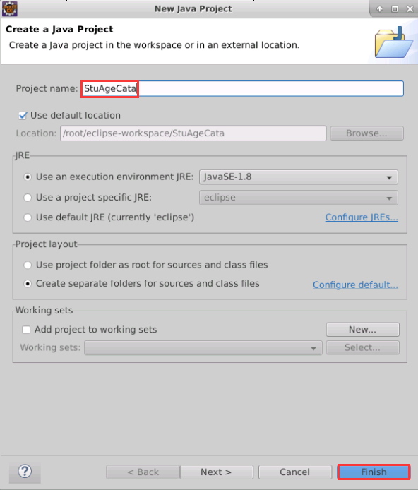

2、导入hadoop相关的jar包，首先右击项目选择【New】—【Folder】创建一个【lib】文件夹并把指定位置中(/data/software/hadoop_libs/)的包放入该文件中。如下图所示：

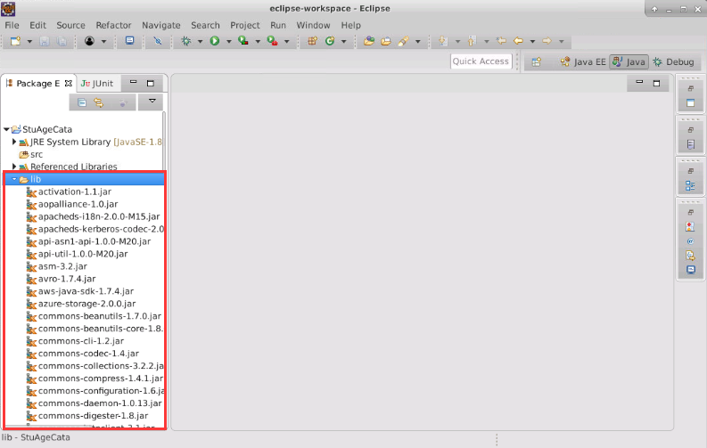

3、把【lib】下所有的jar包导入到环境变量，首先全选lib文件夹下的jar包文件，右键点击，选择【Build Path】->【Add to Build Path】,添加后，发现在项目下很多奶瓶图标的jar包。如下图所示：

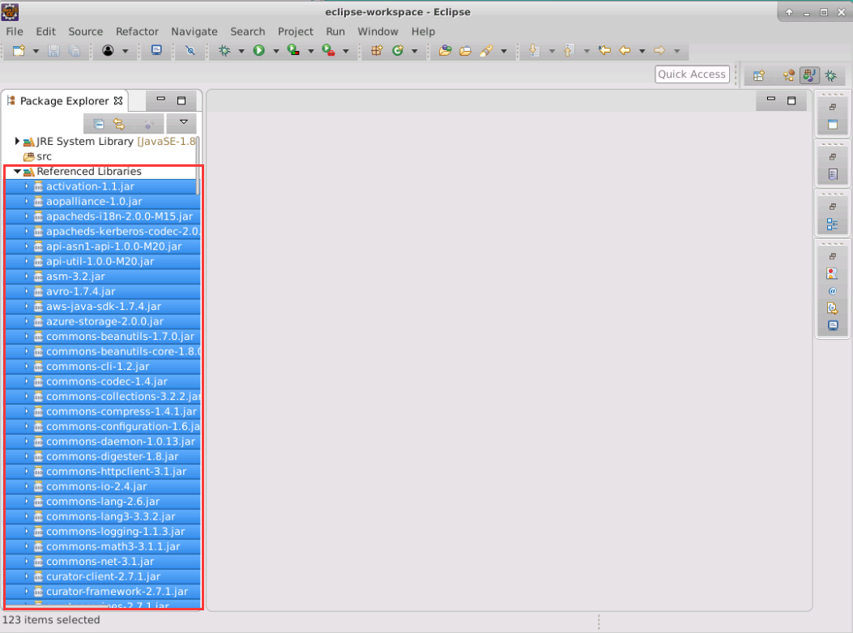

4、在项目【src】目录下，右键点击，选择【New】->【Class】创建一个类文件名称为【StudentWritable】并指定包名【com.simple】,该类是对给定数据的三列值的封装，并作为mapper的输出键值对象 。实现代码如下：

1. package com.simple;
2. import java.io.DataInput;
3. import java.io.DataOutput;
4. import java.io.IOException;
5. import org.apache.hadoop.io.Writable;
6. import org.apache.hadoop.io.WritableComparable;
7. public class StudentWritable implements Writable {
8. private String name;
9. private int age;
10. public String getName() {
11. return name;
12. }
13. public void setName(String name) {
14. this.name = name;
15. }
16. public int getAge() {
17. return age;
18. }
19. public void setAge(int age) {
20. this.age = age;
21. }
22. public StudentWritable() {
23. }
24. public StudentWritable(String name, int age) {
25. this.name = name;
26. this.age = age;
27. }
28. @Override
29. public String toString() {
30. return "StudentWritable [name=" + name + ", age=" + age + "]";
31. }
32. @Override
33. public void write(DataOutput out) throws IOException {
34. out.writeUTF(name);
35. out.writeInt(age);
36. }
37. @Override
38. public void readFields(DataInput in) throws IOException {
39. this.name = in.readUTF();
40. this.age = in.readInt();
41. }
42. }

5、在项目src目录下，右键点击包名【com.stu】选择【New】—>【Class】创建一个类文件名称为【StuPartitioner】,该类是对数据处理后的结果进行分区设置 。代码实现如下：

1. package com.simple;
2. import org.apache.hadoop.io.NullWritable;
3. import org.apache.hadoop.mapreduce.Partitioner;
4. public class StuPartitioner extends Partitioner<NullWritable, StudentWritable> {
5. @Override
6. public int getPartition(NullWritable key, StudentWritable value, int numPartitions) {
7. //按年龄进行分区，分区条件为大于18岁和小于18岁
8. if (value.getAge() >= 18) {
9. return 1;
10. } else {
11. return 0;
12. }
13. }
14. }

6、类【StudentMapper】继承类Mapper同时指定需要的参数类型，根据业务逻辑修改map类的内容如下：

1. package com.simple;
2. import java.io.IOException;
3. import org.apache.hadoop.io.LongWritable;
4. import org.apache.hadoop.io.NullWritable;
5. import org.apache.hadoop.io.Text;
6. import org.apache.hadoop.mapreduce.Mapper;
7. public class StudentMapper extends Mapper<LongWritable, Text, NullWritable, StudentWritable> {
8. @Override
9. protected void map(LongWritable key, Text value,
10. Mapper<LongWritable, Text, NullWritable, StudentWritable>.Context context)
11. throws IOException, InterruptedException {
12. String stuArr[] = value.toString().split(" ");
13. context.write(NullWritable.get(), new StudentWritable(stuArr[0], Integer.parseInt(stuArr[1])));
14. }
15. }

7、在项目【src】目录下指定的包名【com.simple】下右键点击，新建一个类名为【StudentReducer】并继承Reducer类，然后添加该类中的代码内容如下所示：

1. package com.simple;
2. import java.io.IOException;
3. import java.util.Iterator;
4. import org.apache.hadoop.io.NullWritable;
5. import org.apache.hadoop.io.Text;
6. import org.apache.hadoop.mapreduce.Reducer;
7. public class StudentReducer extends Reducer<NullWritable, StudentWritable, NullWritable, Text> {
8. @Override
9. protected void reduce(NullWritable key, Iterable<StudentWritable> iter,
10. Reducer<NullWritable, StudentWritable, NullWritable, Text>.Context context)
11. throws IOException, InterruptedException {
12. // 遍历数据
13. Iterator<StudentWritable> it = iter.iterator();
14. while (it.hasNext()) {
15. context.write(NullWritable.get(), new Text(it.next().toString()));
16. }
17. }
18. }

8、在项目【src】目录下指定的包名【com.simple】下右键点击，新建一个测试主类名为【TestStuMapReducer】并指定main主方法,编写测试代码如下：

1. package com.simple;
2. import org.apache.hadoop.conf.Configuration;
3. import org.apache.hadoop.fs.Path;
4. import org.apache.hadoop.io.Text;
5. import org.apache.hadoop.io.NullWritable;
6. import org.apache.hadoop.mapreduce.Job;
7. import org.apache.hadoop.mapreduce.lib.input.FileInputFormat;
8. import org.apache.hadoop.mapreduce.lib.output.FileOutputFormat;
9. public class TestStuMapReducer {
10. public static void main(String[] args) throws Exception {
11. Configuration conf = new Configuration();
12. conf.set("fs.defaultFS", "hdfs://localhost:9000");
13. //获取一个Job实例
14. Job job = Job.getInstance(conf);
15. // 设置主类
16. job.setJarByClass(TestStuMapReducer.class);
17. // 设置Mapper类和Reducer类
18. job.setMapperClass(StudentMapper.class);
19. job.setReducerClass(StudentReducer.class);
20. job.setPartitionerClass(StuPartitioner.class);
21. job.setNumReduceTasks(2);
22. //设置map、reduce的输出类型
23. job.setMapOutputKeyClass(NullWritable.class);
24. job.setMapOutputValueClass(StudentWritable.class);
25. job.setOutputKeyClass(NullWritable.class);
26. job.setOutputValueClass(Text.class);
27. //设置输入输出目录或文件
28. FileInputFormat.setInputPaths(job, new Path("/data/dataset/StuAgeCata.txt"));
29. FileOutputFormat.setOutputPath(job, new Path("/simple/output"));
30. // CombineFileInputFormat.setInputPaths(job, inputPaths);
31. //提交任务
32. job.waitForCompletion(true);
33. }
34. }

9、测试运行及功能验证

按照以上的步骤，把mapper和reducer阶段以及测试代码编写完毕之后，选中测试类【 TestStuMapReducer】，右键点击选择【Run as】->【Java Application】,查看控制台显示内容查看是否正确执行。如下图所示：

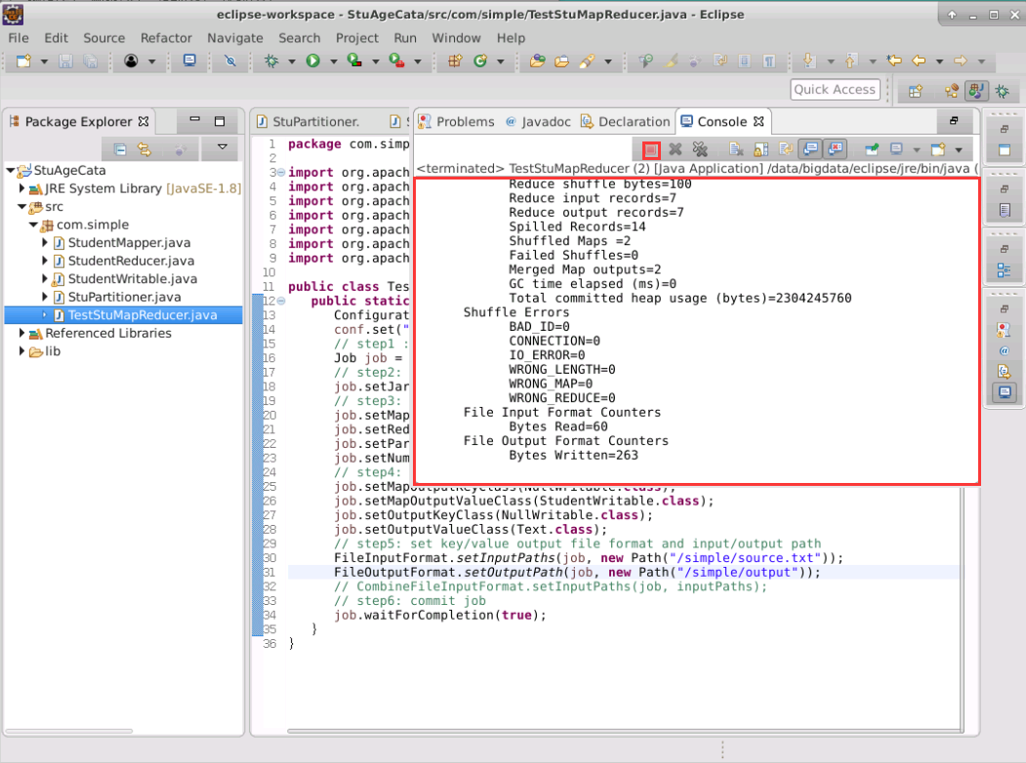

程序执行完毕之后，查看对数据处理后产生的结果。如下图所示：

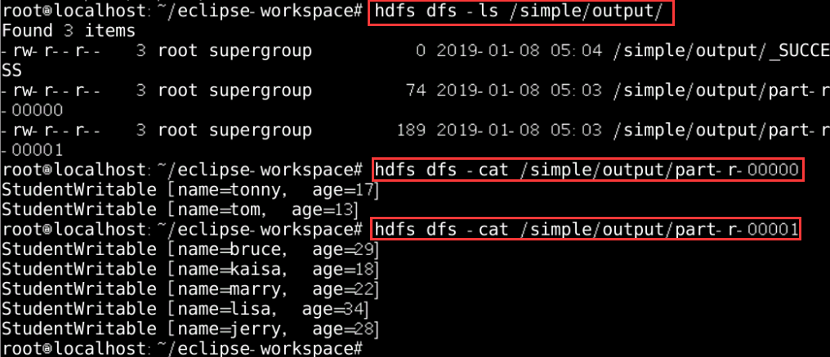

**六、实验拓展**

尝试更改提交类中的numReudceTask数值,并对比实验结果，思考分区与numReudceTask的关系

## 任务四：MapReduce的数据去重处理

### 一、实验目的

掌握去重的原理并使用MapReduce进行编程

### 二、实验内容

使用MapReduce程序对数据进行去重处理，即将相同的数据去除，只保留一份。

### 三、实验原理

目标：原始数据中出现次数超过一次的数据在输出文件中只出现一次。

算法思想：根据reduce的过程特性,会自动根据key来计算输入的value集合，把数据作为key输出给reduce,无论这个数据出现多少次，reduce最终结果中key只能输出一次。

1.实例中每个数据代表输入文件中的一行内容，map阶段采用Hadoop默认的作业输入方式。将value设置为key，并直接输出。 map输出数据的key为数据，将value设置成空值。

2.在MapReduce流程中，map的输出经过shuffle过程聚集成后会交给reduce。

3.reduce阶段不管每个key有多少个value，它直接将输入的key复制为输出的key，并输出（输出中的value被设置成空）。

### 四、实验环境

本次环境是：Ubuntu16.04 + jdk1.8.0_73 + hadoop2.7.3 + eclipse

### 五、实验步骤

**5.1项目准备阶段**

1、查看源数据文件内容，执行命令：

1. cat /data/dataset/Deduplicationinfo.txt

文件内容如下：

1. 2012-3-1 a
2. 2012-3-2 b
3. 2012-3-3 c
4. 2012-3-4 d
5. 2012-3-5 a
6. 2012-3-6 b
7. 2012-3-7 c
8. 2012-3-3 c
9. 2012-3-1 b
10. 2012-3-2 a
11. 2012-3-3 b
12. 2012-3-4 d
13. 2012-3-5 a
14. 2012-3-7 d
15. 2012-3-3 c

3、启动hadoop，执行命令

1. start-all.sh

查看启动的服务，确保NameNode、DataNode、SecondaryNameNode、ResourceManager、NodeManager服务都已正常运行。如图3所示



4、将本地编写的文件上传至hdfs上，执行命令

1. hdfs dfs -put /data/dataset/Deduplicationinfo.txt /data/dataset/

**5.2程序编写**

1、在eclipse中的菜单栏中，选择【new】—>【Java Project】新建一个项目【DeduplicationInfo】。如下图所示：

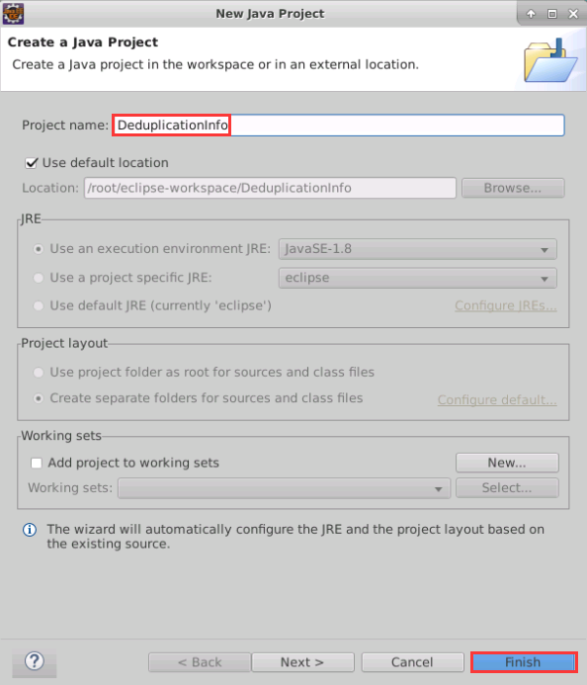

2、在项目src目录下，右键点击，选择【New】->【Class】创建一个类文件名称为【DeduplicationMapper并指定包名【com.simple.deduplication】。如下图所示：

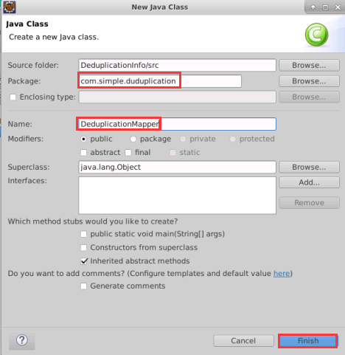

3、在编写【DeduplicationMapper】类之前需要把hadoop相关的jar包导入，首先右击项目选择【New】—>【Folder】创建一个【lib】文件夹并把指定位置中(/data/software/hadoop_libs/)的包放入该文件中。如下图所示：

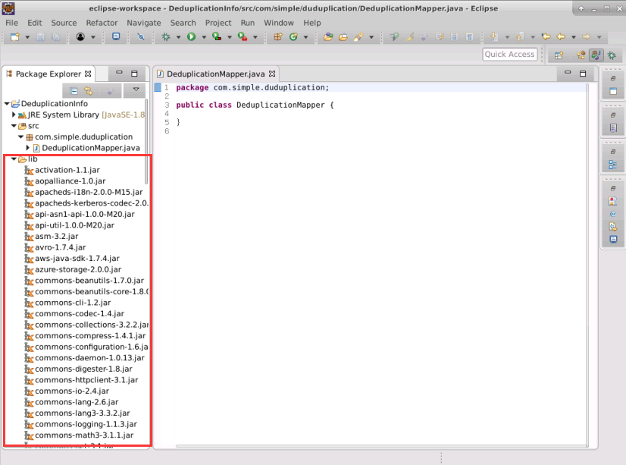

4、把【lib】下所有的jar包导入到环境变量，首先全选【lib】文件夹下的jar包文件，右键点击，选择【Build Path】->【Add to Build Path】,添加后，发现在项目下多一个列表项【Referenced Libraries】。如下图所示：

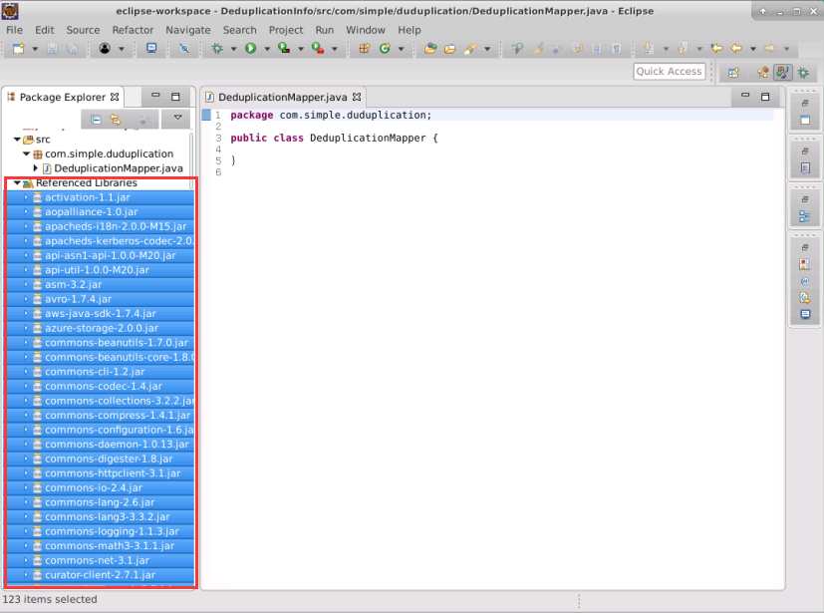

5、让类【DeduplicationMapper】继承类Mapper同时指定需要的参数类型，根据业务逻辑修改map类的内容如下。

1. package com.simple.deduplication;
2. import java.io.IOException;
3. import org.apache.hadoop.io.LongWritable;
4. import org.apache.hadoop.io.Text;
5. import org.apache.hadoop.mapreduce.Mapper;
6. public class DeduplicationMapper extends Mapper<LongWritable, Text, Text, Text> {
7. @Override
8. protected void map(LongWritable key, Text value, Mapper<LongWritable, Text, Text, Text>.Context context)
9. throws IOException, InterruptedException {
10. //按行读取信息并作为mapper的输出键，mapper的输出值置为空文本即可
11. Text line = value;
12. context.write(line, new Text(""));
13. }
14. }

6、在项目src目录下指定的包名【com.simple.deduplication】下右键点击，新建一个类名为【DeduplicationReducer】并继承Reducer类，然后添加该类中的代码内容如下所示。

1. package com.simple.deduplication;
2. import java.io.IOException;
3. import org.apache.hadoop.io.Text;
4. import org.apache.hadoop.mapreduce.Reducer;
5. public class DeduplicationReducer extends Reducer<Text, Text, Text, Text> {
6. @Override
7. protected void reduce(Text key, Iterable<Text> value, Reducer<Text, Text, Text, Text>.Context context)
8. throws IOException, InterruptedException {
9. //Reducer阶段直接按键输出即可，键直接可以实现去重
10. context.write(key, new Text(""));
11. }
12. }

7、在项目src目录下指定的包名【com.simple.deduplication】下右键点击，新建一个测试主类名为【TestDeduplication】并指定main主方法,测试代码如下所示：

1. package com.simple.deduplication;
2. import java.io.IOException;
3. import org.apache.hadoop.conf.Configuration;
4. import org.apache.hadoop.fs.Path;
5. import org.apache.hadoop.io.Text;
6. import org.apache.hadoop.mapreduce.Job;
7. import org.apache.hadoop.mapreduce.lib.input.FileInputFormat;
8. import org.apache.hadoop.mapreduce.lib.output.FileOutputFormat;
9. public class TestDeduplication {
10. public static void main(String[] args) throws Exception {
11. Configuration conf = new Configuration();
12. conf.set("fs.defaultFS", "hdfs://localhost:9000");
13. //获取作业对象
14. Job job = Job.getInstance(conf);
15. //设置主类
16. job.setJarByClass(TestDeduplication.class);
17. //设置job参数
18. job.setMapperClass(DeduplicationMapper.class);
19. job.setReducerClass(DeduplicationReducer.class);
20. job.setOutputKeyClass(Text.class);
21. job.setOutputValueClass(Text.class);
22. //设置job输入输出
23. FileInputFormat.addInputPath(job, new Path(args[0]));
24. FileOutputFormat.setOutputPath(job, new Path(args[1]));
25. System.exit(job.waitForCompletion(true) ? 0 : 1);
26. }
27. }

8、按照以上的步骤，把mapper和reducer阶段以及测试代码编写完毕之后，选中测试类【TestDeduplication】，右键点击选择【Run as】->【Run Configurations】->【Java Application】->【TestDeduplication】->【Arguments】，在【Program arguments】中输入参数并且参数间用空格隔开，输入完毕后，点击【Run】运行，如下图所示：

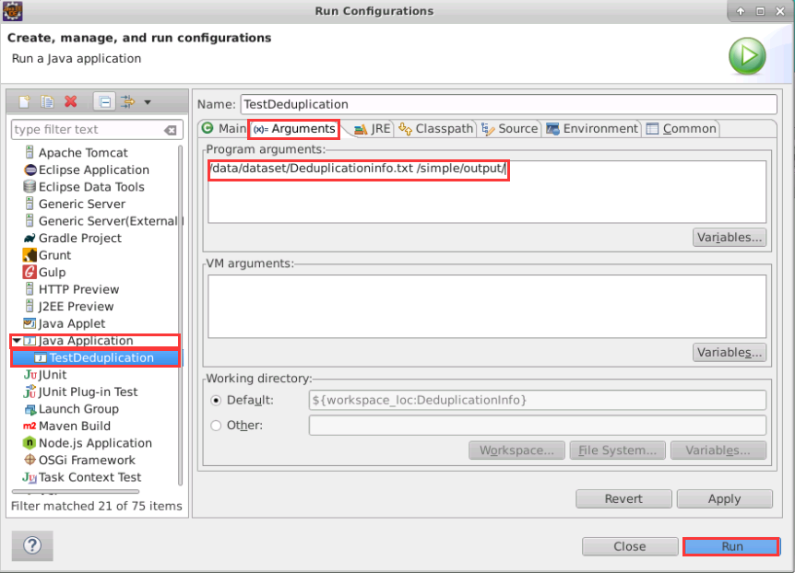

程序运行后，控制台打印如下图所示，且无错误日志产生，程序运行完毕。

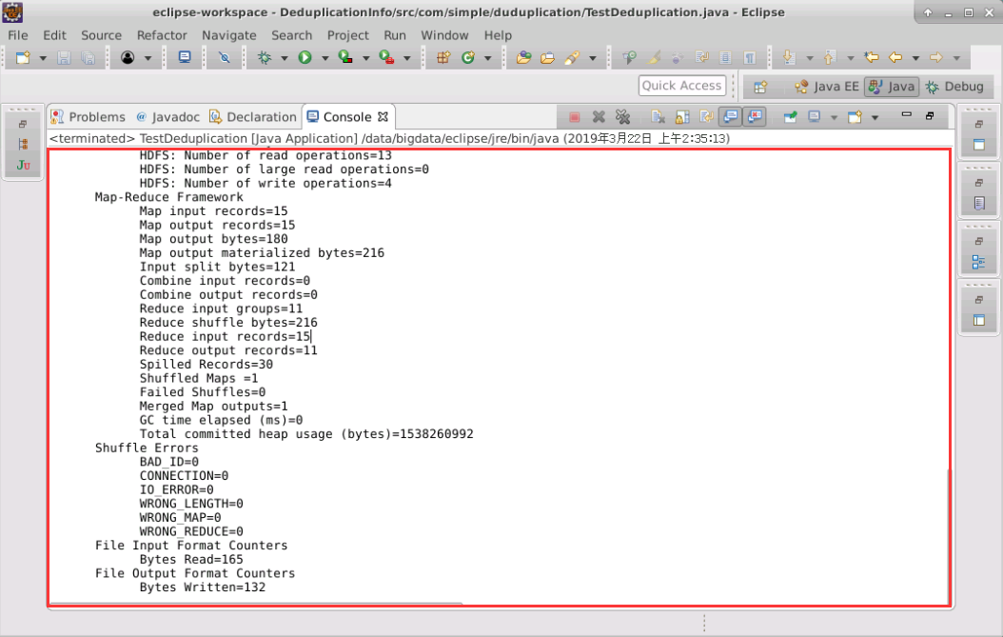

9、程序执行完毕之后，查看对数据处理后产生的结果。如下图所示：

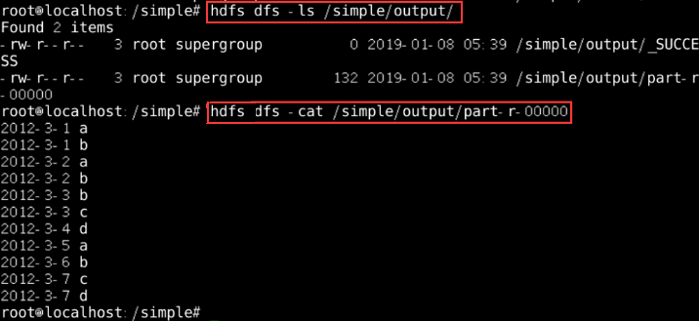

**六、 实验拓展**

对实验代码进行更改，实现一个预处理即当输出目录检测存在时，进行删除，这样就避免了在调试时，总是报错输出目录已存在

# Hadoop的数据库Hbase

## 任务一：Zookeeper的安装和使用

### 一、实验目的

掌握Zookeeper完全分布式环境搭建

掌握zookeeper的简单使用

### 二、实验内容

完成基于ubuntu环境的Zookeeper完全分布式的环境部署工作，并掌握zookeeper的基本使用

### 三、实验原理

**Zookeeper简介**

apache Zookeeper 由 Apache Hadoop 的 Zookeeper 子项目发展而来，现已经成为 Apache 的顶级项目，它是一个开放源码的分布式应用程序协调服务，是Google Chubby的一个开源实现。它是一个为分布式应用提供一致性服务的组件，提供的功能包括：配置管理，名字服务，提供分布式同步、队列管理、集群管理等。

**Zookeeper工作原理**

Zookeeper 的核心是原子广播，这个机制保证了各个Server之间的同步。实现这个机制的协议叫做Zab协议。Zab协议有两种模式，它们分别是恢复模式（选主）和广播模式（同步）。当服务启动或者在领导者崩溃后，Zab就进入了恢复模式，当领导者被选举出来，且大多数Server完成了和 leader的状态同步以后，恢复模式就结束了。状态同步保证了leader和Server具有相同的系统状态。

**Zookeeper 下 Server工作状态:**

LOOKING：当前Server不知道leader是谁，正在搜寻

LEADING：当前Server即为选举出来的leader

FOLLOWING：leader已经选举出来，当前Server与之同步

**Zookpeeper的基本架构：**

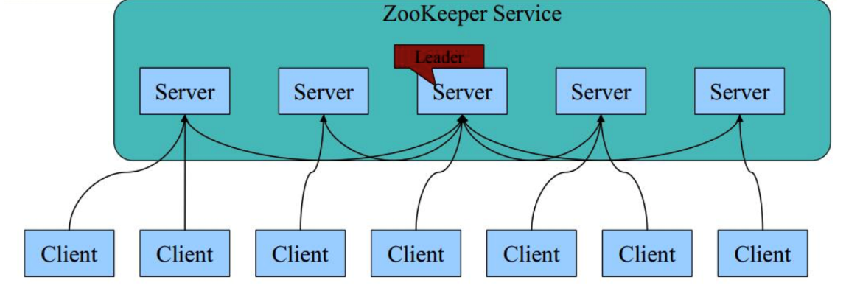

作为ZooKeeper架构的一部分的每个组件在下表中进行了说明：

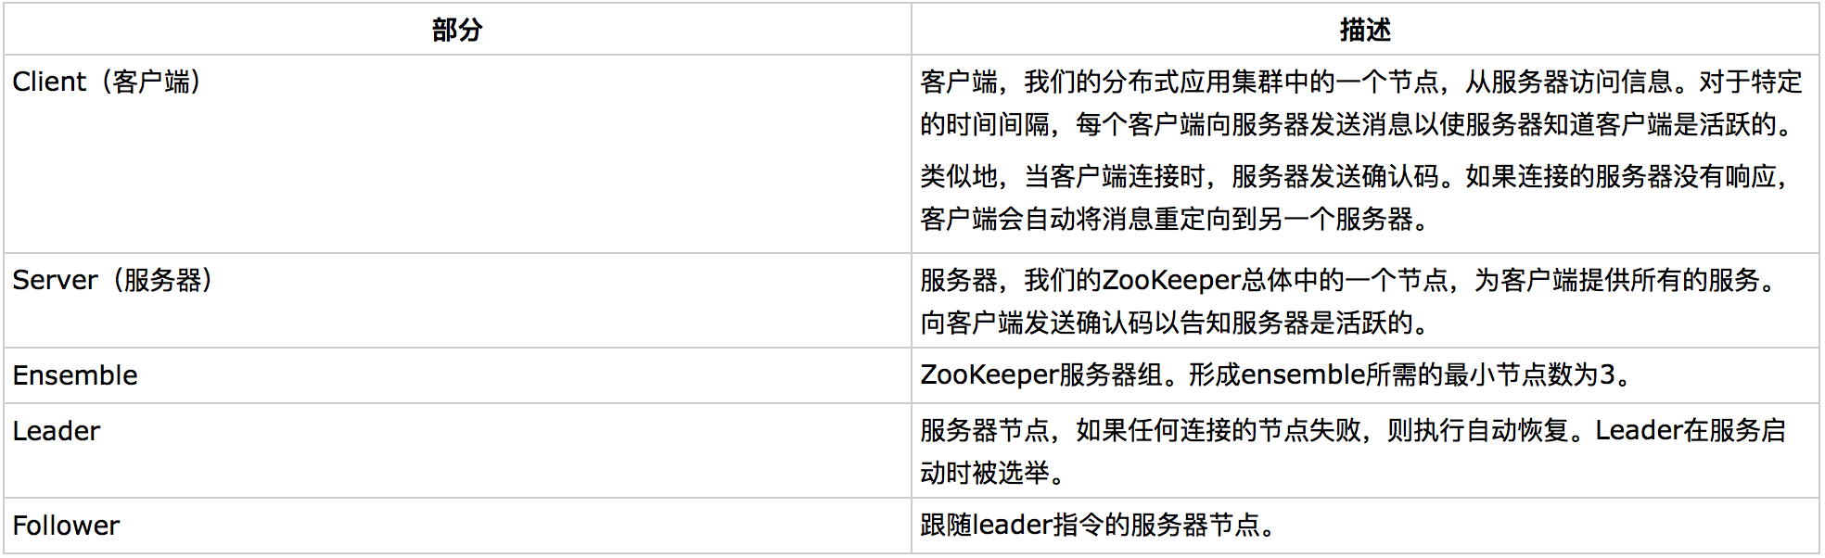

### 四、实验环境

本次环境是：Ubuntu16.04+jdk1.8.0_73+Zookeeper3.4.5

### 五、实验步骤

**5.1Zookeeper完全分布式部署**

1、软件安装

在ip为192.168.0.181节点进行如下操作:

右击桌面选择”Open Terminal Here”,打开一个终端。进入软件包的所在文件夹，在弹出的终端中输入：

1. cd /data/software

查看文件夹下所有软件，执行命令：

1. ls

如下图所示。

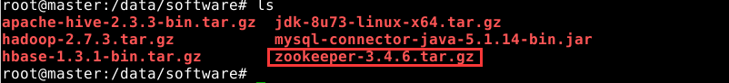

解压zookeeper到/data/bigdata目录下，执行命令：

1. tar -zxvf zookeeper-3.4.6.tar.gz -C /data/bigdata/

进入软件解压后的文件夹中，执行命令：

1. cd /data/bigdata

重命名文件为zookeeper,使用命令：

1. mv zookeeper-3.4.6 zookeeper

2、配置修改

进入到zookeeper/conf目录下，复制zoo_sample.cfg文件并改名zoo.cfg，执行命令：

1. cd zookeeper/conf
2. cp zoo_sample.cfg zoo.cfg

对zoo.cfg配置文件进行修改,执行命令：

1. vi zoo.cfg

设置集群配置参数，添加集群配置，如下图所示：

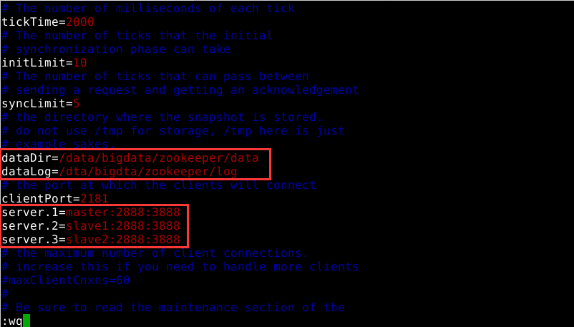

zoo.cfg配置文件参数详解：

dataDir zookeeper存储内存数据快照的本地磁盘位置。zookeeper在运行期间会将数据存储在内存中，保证了访问的时效性。

clientPort 监听客户端连接的端口;也即开放给客户连接的端口。

dataLogDir 配置zookeeper存储事务日志的地方，不配置默认使用dataDir配置。目的是为了将事务日志和内存数据镜像分开存储。

server.x 用户配置zookeeper集群服务器主机列表配置。配置规则server.x=[hostname]:nnnnn[:nnnnn], etc

第一个参数为机器主机名，后面两个为机器端口参数，例如2888用于和leader的通讯，3888为用于集群leader的选举。

注意x为集群中该机器的编号（集群中唯一），该配置需要和dataDir目录下文件myid中的内容一致，为数字。

在zookeeper/目录下新建data文件夹,并在此data目录下新建myid文件并写入内容为”1”。具体操作如下图所示：

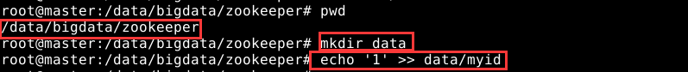

myid文件作用：集群启动的时候会去zoo.cfg配置文件的dataDir目录下查找myid，检查编号是否一致。

将zookeeper分发到其他两个节点的/data/bigdata目录下。执行命令：

1. scp -r /data/bigdata/zookeeper slave1:/data/bigdata/
2. scp -r /data/bigdata/zookeeper slave2:/data/bigdata/

在slave1节点，为myid文件写入内容为”2”。如下所示:

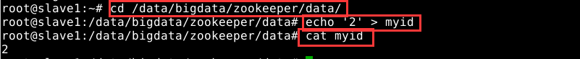

在slave2节点，为myid文件写入内容为”3”。如下图所示:

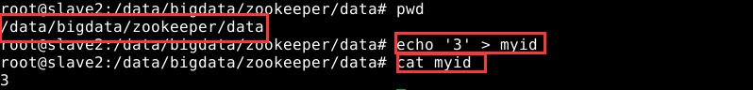

3、启动Zookeeper集群

在三个节点分别进入/data/bigdata/zookeeper/bin文件下，启动zookeeper服务,执行命令:

1. cd /data/bigdata/zookeeper/bin/
2. ./zkServer.sh start

4、查看Zookeeper节点状态

在三台节点上分别查看Zookeeper节点状态

master节点如下图所示：

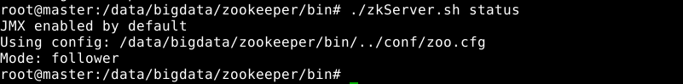

slave1节点如下图所示：

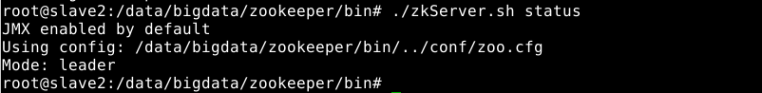

slave2节点如下图所示：

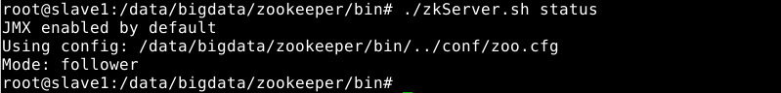

**5.2Zookeeper服务端和客户端常用命令的使用**

1、在zookeeper启动下 ,连接服务器, 如下图所示：

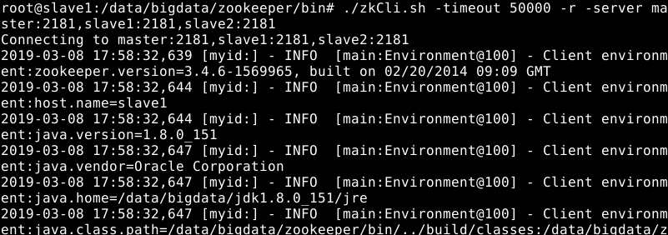

2、创建节点,如下图所示：

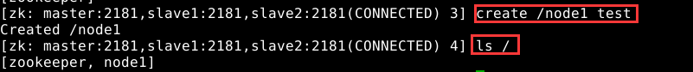

3、修改节点数据,如下图所示：

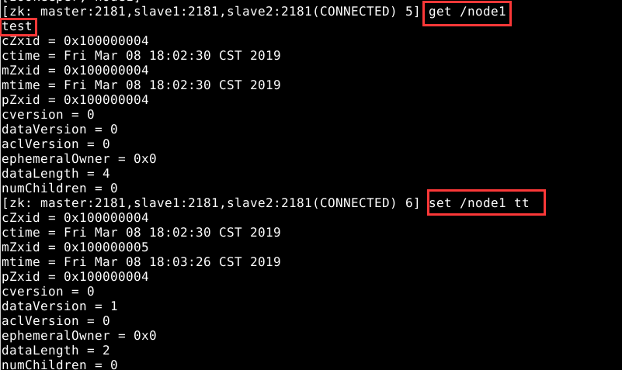

4、获取节点数据以及节点其他信息,如下图所示：

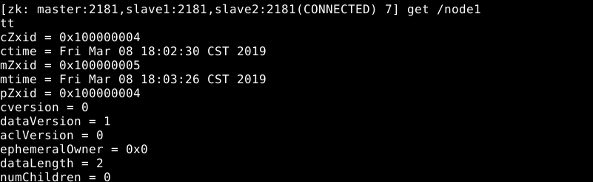

5、查询子节点个数,如下图所示：



6、查看当前节点概况（不显示子节点）,如下图所示：

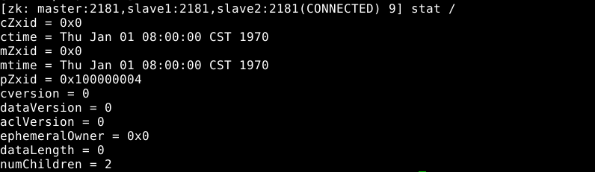

7、查看当前节点概况（包括子节点列表）,如下图所示：

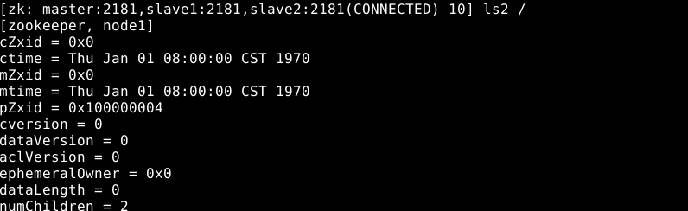

8、设置配额,如下图所示：



9 查看配额,如下图所示：



**六、实验拓展**

Zookeeper工作流程-Leader

1 .恢复数据；

2 .维持与Learner的心跳，接收Learner请求并判断Learner的请求消息类型；

3 .Learner的消息类型主要有PING消息、REQUEST消息、ACK消息、REVALIDATE消息，根据不同的消息类型，进行不同的处理。

Zookeeper工作流程-Follower

1.向Leader发送请求（PING消息、REQUEST消息、ACK消息、REVALIDATE消息）；

2.接收Leader消息并进行处理；

3.接收Client的请求，如果为写请求，发送给Leader进行投票；

4.返回Client结果。

## 任务二：hbase的安装部署

### 一、实验目的

掌握单机版hbase运行环境的搭建

掌握伪分布式hbase运行环境的搭建

掌握内置zookeeper的完全分布式hbase运行环境的搭建

掌握外置zookeeper的完全分布式hbase运行环境的搭建

### 二、实验内容

完成基于ubuntu环境的Hbase单机、伪分布式、完全分布式部署环境搭建

### 三、实验原理

**Hbase介绍**

Hbase是一个分布式的、面向列的开源数据库，基于Hadoop的分布式数据库，所以安装得确保Hadoop安装完成。

### 四、实验环境

本次环境是：Ubuntu16.04+Hbase1.3.1+Hadoop-2.7.3+jdk1.8.0_73

### 五、实验步骤

**5.1Hbase单机模式配置**

在ip为192.168.0.181节点进行如下操作:

1 软件安装

右击桌面,选择”Open Terminal Here”,打开一个终端。进入软件包的所在文件夹中，在弹出的终端中执行命令如下：

1. cd /data/software

查看文件夹下所有软件，执行命令：

1. ls

如下图所示。

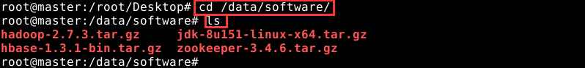

解压Hbase到/data/bigdata目录下，执行命令：

1. tar -zxvf hbase-1.3.1-bin.tar.gz -C /data/bigdata

进入软件的解压目录中，查看文件夹下所有软件，并将hbase-1.3.1重命名为hbase，执行命令如下：

1. cd /data/bigdata
2. ls
3. mv hbase-1.3.1 hbase

2、修改配置

进入到hbase的conf目录下，修改hbase-env.sh文件,执行命令:

1. cd hbase/conf
2. vim hbase-env.sh

找到配置JAVA_HOME的位置，输入

1. /JAVA_HOME

去掉前面的注释符’#’并编辑文件，如下图所示：

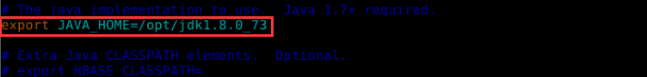

修改hbase-site.xml文件，执行命令

1. vim hbase-site.xml

编辑该文件内容，如下图所示：

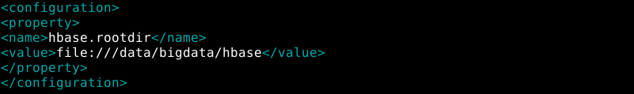

**5.2单节点模式启动hbase测试**

1、启动hbase

进入到/data/bigdata/hbase/bin目录下，启动hbase服务，执行命令：

1. ./start-hbase.sh

查看hbase进程，如下图所示：



2、验证测试

进入hbase shell,查看所有表。如下图所示：

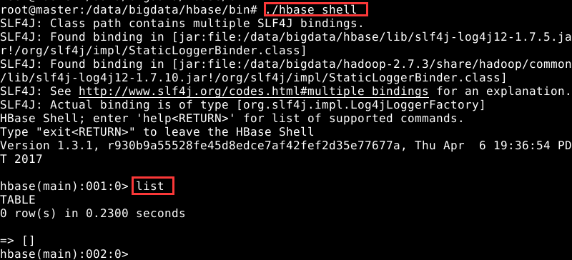

退出hbase shell，执行命令：

1. exit

停止hbase。执行命令：

1. ./stop-hbase.sh

等待脚本任务执行完毕

**5.3hbase伪分布式部署**

1、Hadoop环境准备

Hbase伪分布式环境的数据需要存储在HDFS之上，所以配置Hbase伪分布式环境之前需要有Hadoop环境。试验机已经安装配置好了Hadoop完全分布式环境。启动hadoop服务，执行命令：

1. start-all.sh

启动成功后，出现如下图所示进程信息：

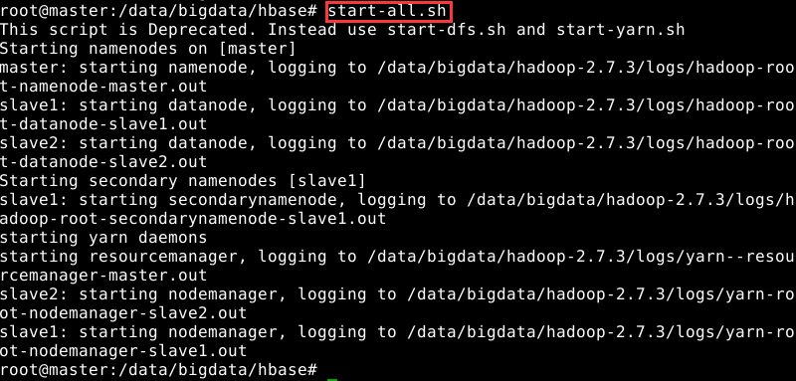

2、修改hbase配置文件

2.1、查看配置文件

在之前搭建好的Hbase单机环境基础上，进行Hbase伪分布式环境配置。只需要修改hbase-env.sh、hbase-site.xml和regionservers。切换到hbase的conf目录下并查看，发现conf目录下有配置文件hbase-env.sh、hbase-site.xml和regionservers。如下图所示：

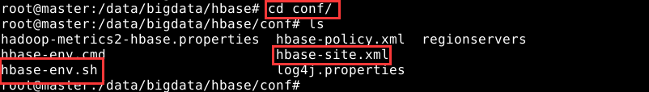

2.2、修改hbase-env.sh文件

修改配置文件hbase-env.sh，在/data/bigdata/hbase/conf目录下执行命令：

1. vim hbase-env.sh

按i键之后进入编辑状态，添加内容如下：

1. export HBASE_CLASSPATH=/opt/hadoop-2.7.3/etc/hadoop
2. export HBASE_MANAGES_ZK=true

HBASE_MANAGES_ZK=true表示hbase管理zookeeper

2.3、修改hbase-site.xml文件

修改配置文件hbase-site.xml，在/data/bigdata/hbase/conf目录下执行命令：

1. vim hbase-site.xml

指定hbase存放数据的位置以及环境模式，编辑内容如下：

1. <configuration>
2. <property>
3. <name>hbase.rootdir</name>
4. <value>hdfs://master:9000/hbase</value>
5. #配置Hbase的数据存储目录
6. </property>
7. <property>
8. <name>hbase.cluster.distributed</name>
9. <value>true</value>
10. #设置hbase模式为集群模式
11. </property>
12. <property>
13. <name>hbase.zookeeper.quorum</name>
14. <value>master</value>
15. #配置Zookeeper的信息
16. </property>
17. <property>
18. <name>dfs.replication</name>
19. <value>1</value>
20. #配置副本数
21. </property>
22. </configuration>

2.4、修改regionservers文件

修改regionservers文件，执行命令：

1. vim regionservers

将内容替换为master，如下图所示：



创建数据目录

创建hbase存放数据的目录。在hbase-site.xml中定义了hbase存放数据的目录为/hbase，需在hdfs上创建目录/hbase,故执行命令：

1. hdfs dfs -mkdir /hbase

**5.4hbase伪分布式模式部署测试**

1、启动hbase

启动Hbase。在/data/bigdta/hbase/bin/目录下，执行命令:

1. ./start-hbase.sh

查看是否启动。执行命令:

1. jps

可以看到新启动进程。如下图所示。

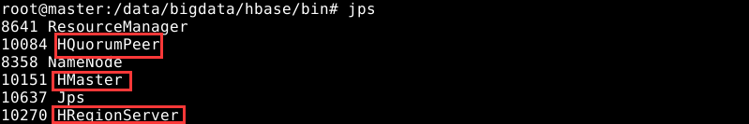

2、hbase部署验证

进入hbase shell。执行命令

1. ./hbase shell

查看所有表，执行命令

1. list

输入

1. exit

退出hbase shell，如下图所示

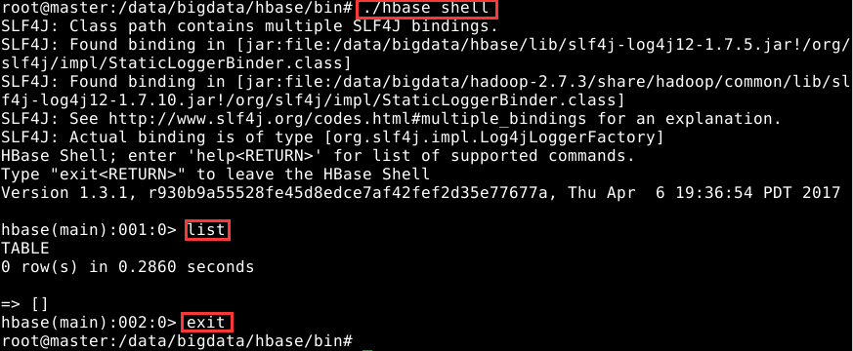

查看hbase的web页，打开火狐浏览器，在网址栏中输入

1. master:16010

如下图所示：

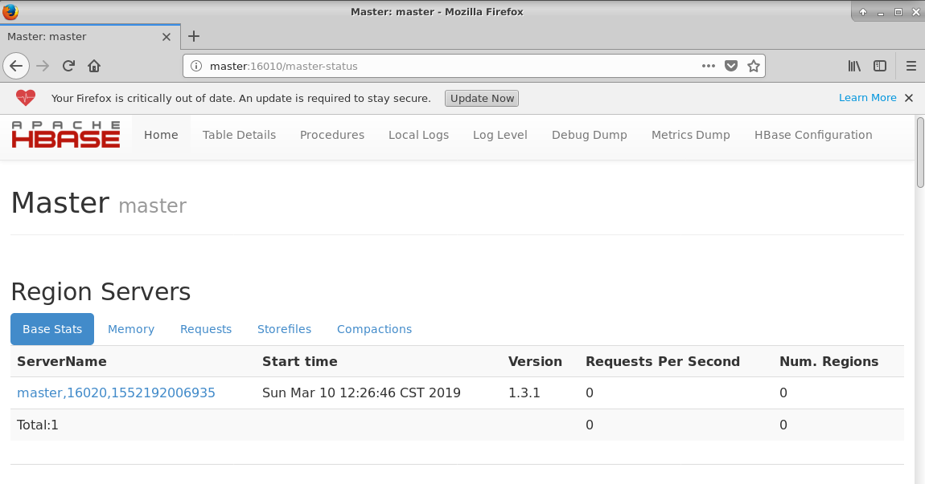

停止hbase。执行命令

1. ./stop-hbase.sh

待脚本执行完成，查看当前进程，如下图所示:



可以看出列表中已无hbase相关服务，hbase服务关闭成功

**5.5基于自带zookeeper的hbase完全分布式环境搭建**

在之前搭建好的Hbase伪分布环境基础上，进行Hbase完全分布式环境配置。只需要修改hbase-site.xml和regionservers。切换到hbase的conf目录下并查看。发现conf目录下有配置文件hbase-site.xml和regionservers。如下图所示：



1、修改hbase-site.xml文件

修改配置文件hbase-site.xml，在hbase的conf目录下，进入hbase-site.xml文件，执行命令：

1. vim hbase-site.xml

修改配置文件hbase-site.xml如下图所示：

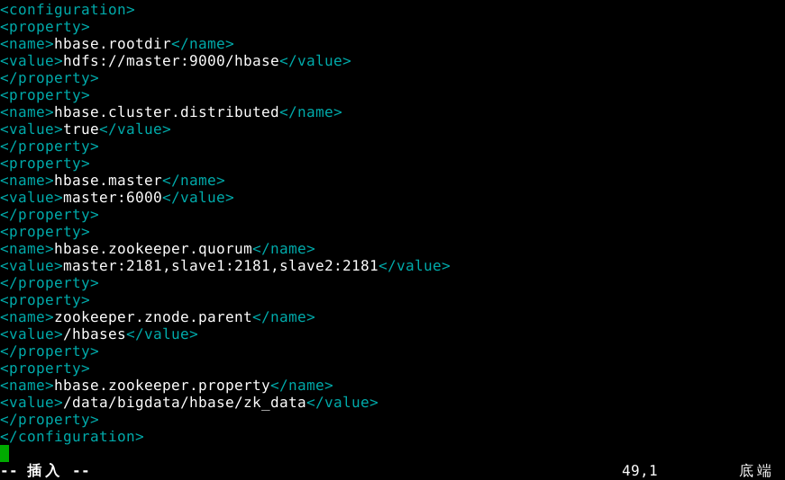

2、修改regionservers文件

修改配置文件regionservers。在hbase的conf目录下，进入regionservers文件执行命令：

1. vim regionservers

说明：

base.rootdir 用于指定HBase数据的存储位置;

hbase.cluster.distributed 设置集群处于分布式模式;

hbase.master 指定hbase的hmaster的主机名和端口 ;

hbase.zookeeper.quorum 指定使用zookeeper的主机地址，必须是奇数个;

hbase.zookeeper.property 指定zookeeper数据存储目录，默认路径是/tmp，如果不配置，重启之后数据将被清空。

修改配置文件regionservers内容如下图所示：



3、分发文件至其他节点

将Hbase分发到slave1和slave2两个节点的/data/bigdata/目录下，执行命令如下：

1. scp -r /data/bigdata/hbase slave1:/data/bigdata/
2. scp -r /data/bigdata/hbase slave2:/data/bigdata/

**5.6基于自带zookeeper的hbase完全分布式部署测试**

1、启动hbase服务

启动Hbase。在主节点master进入目录/data/bigdata/hbase/bin/，执行命令:

1. ./start-hbase.sh

查看hbase是否启动。在各个节点执行命令：

1. jps

master节点如下图所示：

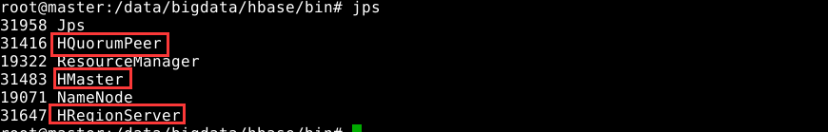

slave1节点如下图所示：

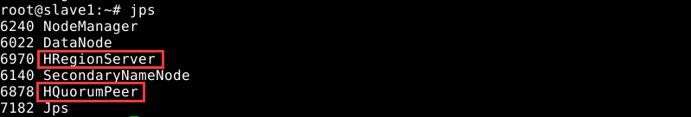

slave2节点如下图所示：

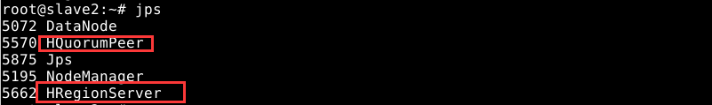

可以看出新启动进程。

2、验证hbase是否部署成功

在主节点master进入hbase的命令行模式,并查看所有表，确认无错误后，退出。执行如下命令：

1. ./hbase shell
2. list
3. exit

如下图所示：

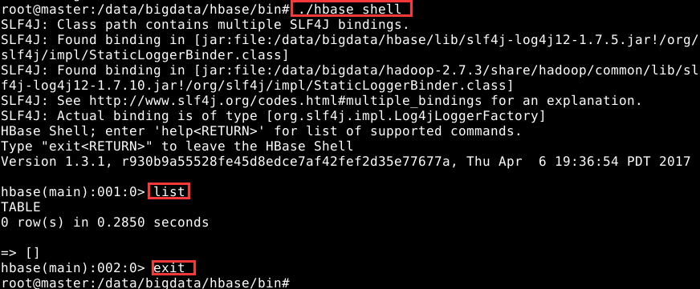

在主节点master查看hbase的管理界面。在浏览器的地址栏中输入：http: //master:16010/ ，如下图所示：

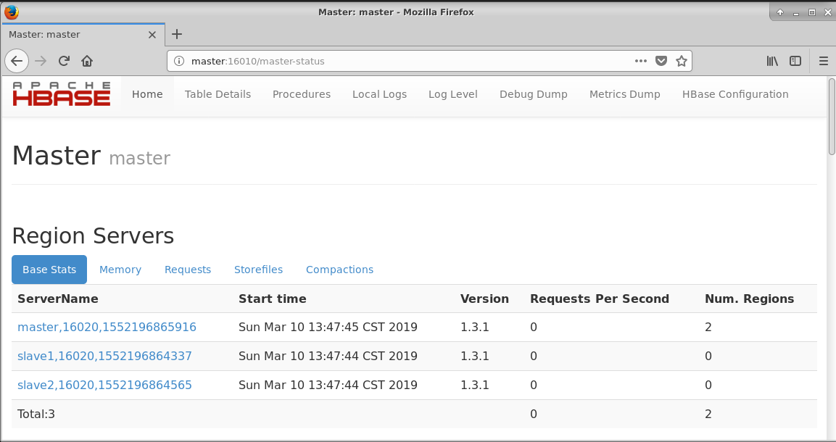

2、关闭hbase服务

关闭hbase服务，在master节点的/data/bigdata/hbase/bin目录下执行命令：

1. ./stop-hbase.sh

如下图所示：

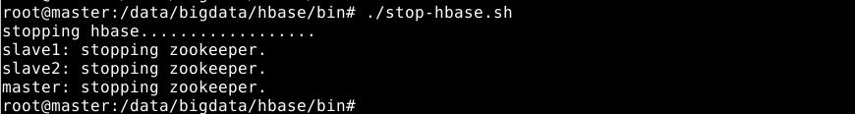

**5.7基于外置zookeeper的hbase完全分布式环境搭建**

上节实验中已经讲解了zookeeper的部署，本实验中zookeeper完全分布式已部署且与上节方式部署操作完全相同

1、hbase配置修改

在之前搭建好的基于内置zookeeper的完全分布式环境基础上，进行Hbase完全分布式环境配置。只需要修改hbase-env.sh。切换到hbase的conf目录下并查看。发现conf目录下有配置文件hbase-env.sh。如下图所示：



修改配置文件hbase-env.sh，在hbase的conf目录下执行命令：

1. vim hbase-env.sh

修改配置文件hbase-env.sh,如下图所示：

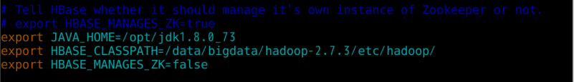

2、分发文件

将修改后的hbase-env.sh分发到slave1和slave2两个节点的对应目录下。执行命令如下：

1. scp ./hbase-env.sh slave1:$PWD
2. scp ./hbase-env.sh slave2:$PWD

**5.8基于外置zookeeper的hbase完全分布式环境搭建检测**

1、启动zookeeper服务

启动zookeeper服务，分别在三台节点的任意目录下执行命令：

1. zkServer.sh start

2、检测zookeeper服务状态

分别在三台节点的任意目录上执行命令:

1. zkServer.sh status

master节点如下图所示：



slave节点如下图所示：



slave2节点如下图所示：



3、启动hbase服务

启动Hbase。在主节点master进入目录/data/bigdata/hbase/bin/，执行命令：

1. ./start-hbase.sh

查看是否启动。在各个节点执行命令:

1. jps

可以看到新启动进程。

master节点如下图所示：

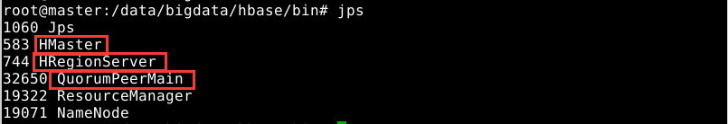

slave1节点如下图所示：

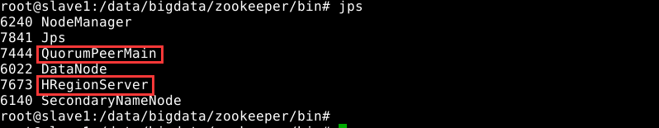

slave2节点如下图所示：

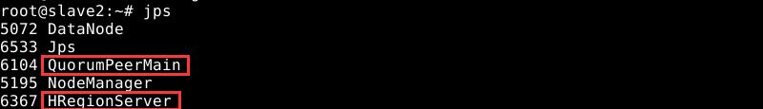

4、验证部署成功

在主节点master进入hbase的命令行模式,并查看所有表,验证部署成功后退出。如下图所示：



在主节点master查看hbase的管理界面。在浏览器的地址栏中输入：http: //master:16010/ ,如下图所示：

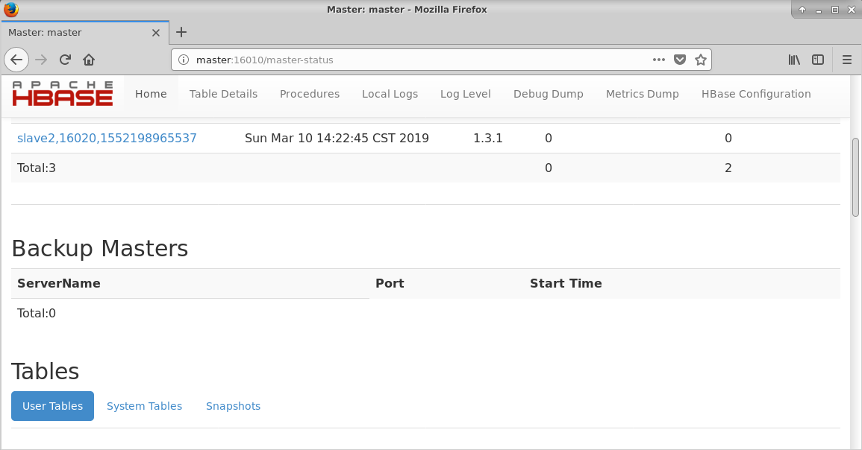

关闭hbase服务，在master节点的/data/bigdata/hbase/bin目录下执行命令

1. ./stop-hbase.sh

如下图所示：



**六、实验拓展**

思考: 当某台服务器宕机了（HRegionServer意外挂掉了），hbase怎样进行数据的恢复呢？

## 任务三：Hbase shell操作

### 一、 实验目的

掌握Hbase shell命令的使用,在hbase shell下完成建表、插入数据、更新数据、删除数据、删除表等基本操作

### 二、 实验内容

在hbase shell环境下，完成对hbase库、表及数据的基本操作

### 三、 实验原理

HBase shell是HBase的一套命令行工具，类似传统数据中的sql概念，可以使用shell命令来查询HBase中数据的详细情况

### 四、 实验环境

本次环境是：Ubuntu16.04 + jdk1.8.0_73+hadoop-2.7.3+Hbase-1.3.1

### 五、 实验步骤

**5.1启动相关服务**

1、启动hadoop，执行命令：

1. start-all.sh

启动成功后，查看当前进程信息，如下图所示：

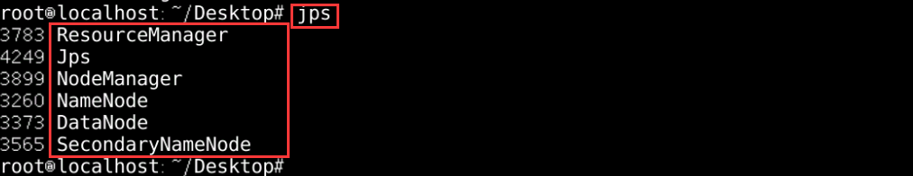

2、启动zookeeper，执行命令：

1. zkServer.sh start

查看Zookeeper节点状态，如下图所示：

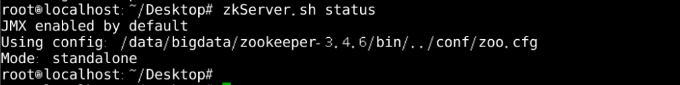

3、启动Hbase，执行命令：

1. start-hbase.sh

待程序正常启动完毕后，查看服务状态，如下图所示：

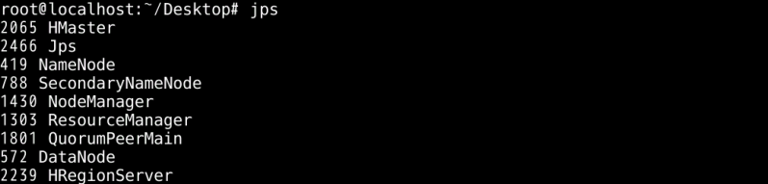

4、进入hbase的命令行模式，执行命令：

1. hbase shell

查看帮助，在hbase shell命令行模式下输入help，会看到所有的操作提示，ddl相关命令如下图所示：

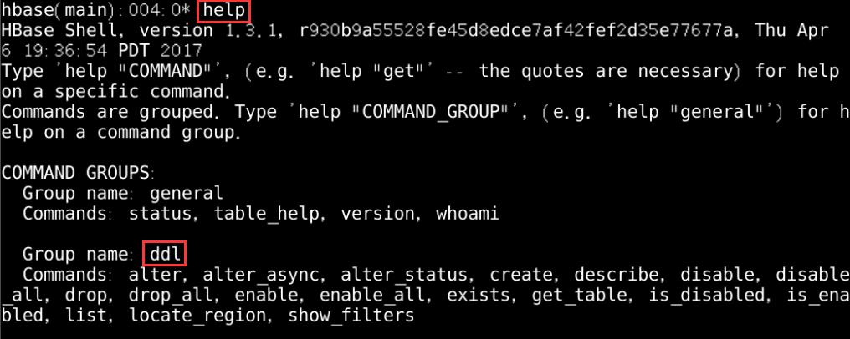

**5.2库表操作**

1、查看ddl下的创建表操作，如下图所示：

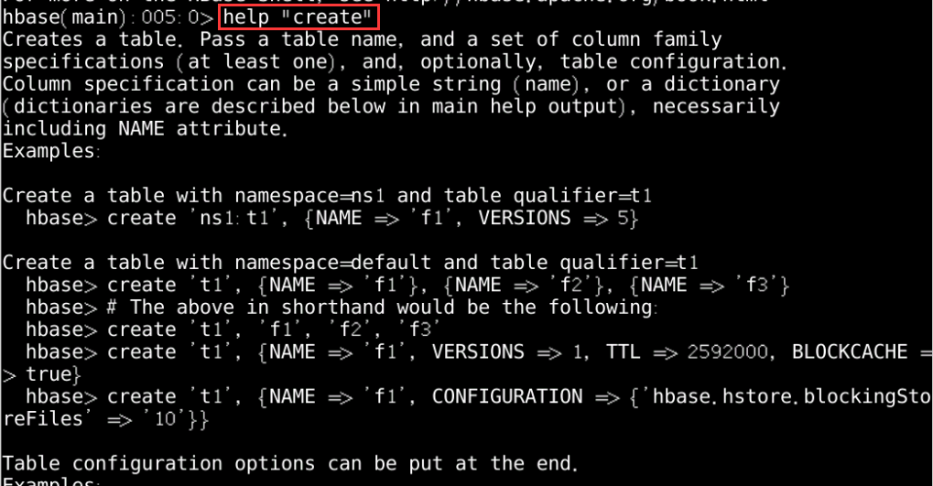

创建people表，在shell中输入:

1. create 'people', {NAME =>'info', VERSIONS=>3}, {NAME=>'data', VERSIONS=>1}

2、查看库中的所有表，如下图所示：

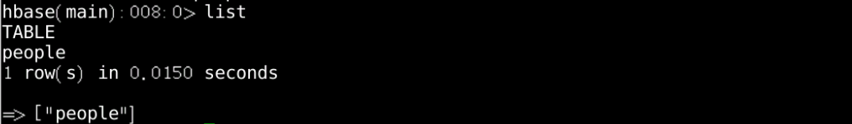

可以查看到所有的表，以及刚刚创建的表people。

3、查看某张表的详细描述，如下图所示：

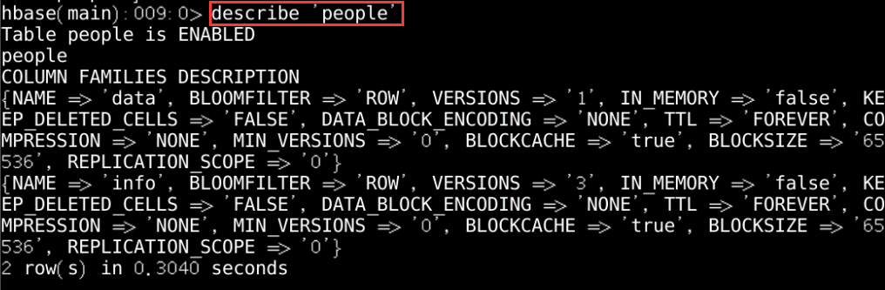

describe ‘people’详细描述中可以看到，表people中有一个列族data，它的version等于1，说明它保存数据可以保存1个version。往下，看到另一个列族info，它的version等于3，说明它保存数据可以保存3个version，如下图所示：

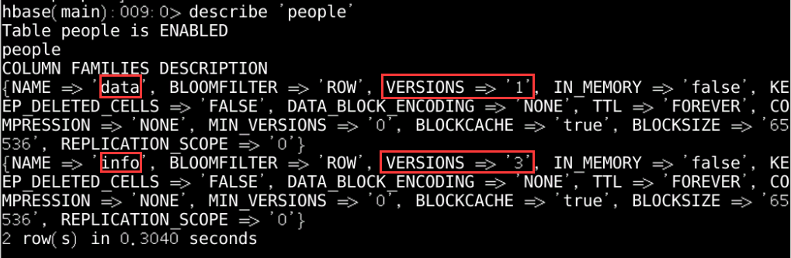

4、删除表people，删除之前需要先将其禁用，分别执行命令：

1. disable 'people'
2. drop 'people'

5、查看库信息，如下图所示：



**5.3数据操作**

1、创建测试表people。在shell中输入：

1. create 'people', {NAME =>'info', VERSIONS=>3}, {NAME=>'data', VERSIONS=>1}

2、查看插入操作帮助，如下图所示：

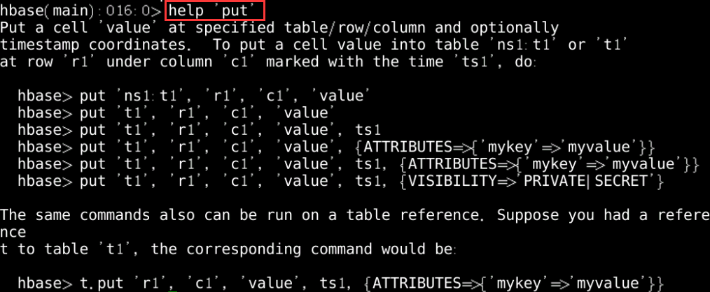

3、向第一个列族的第一个列插入一条记录。

说明：插入一行数据到列族info的列name中。在命令行中执行put ‘people’,’rk0001’, ‘info: name’, ‘MaYun’。其中，rk0001为行健值，MaYun为列族info中字段name的值。如下图所示：



4、向第一个列族的第二个列插入一条记录。

说明：插入一行数据到列族info的列gender中。在命令行中执行put ‘people’,’rk0001’, ‘info: gender’, ‘male’。其中，rk0001为行健值，male为列族info中字段gender的值。插入该记录之后，列族info下面将会含有两个列name和gender。如下图所示：



5、向第二个列族的第一个列插入一条记录。

说明：插入一行数据到列族data的列myurl中。在shell中执行

1. put 'people', 'rk0001', 'data: myurl','www.yun.alibaba.com/myURL'

其中，rk0001为行健值，www. yun. alibaba. com/myURL为列族data中字段myurl的值

6、插入第二行数据。

说明：Hbase中用rowkey来判断数据属于哪一行，上面数据的rowkey为rk0001，下面将用rk0002做为rowkey来插入第二列数据。插入一行数据到列族info的列name中。在shell中执行

1. put 'people' ,'rk0002', 'info: name','LiuChangle'

其中，rk0002为行健值，LiuChangle为列族info中字段name的值。

7、已知rowkey值为rk0001，查询该rowkey对应的一条记录，如下图所示：

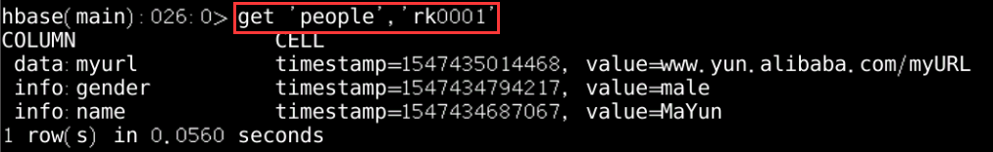

8、查询表people中的记录总数，如下图所示

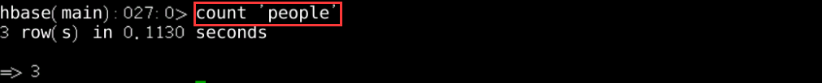

9、删除rowkey为rk0001的值的记录，执行命令：

1. deleteall 'people','rk0001'

10、验证是否删除成功，如下图所示：



11、再插入测试数据，执行命令如下：

1. put 'people' , 'rk0003', 'info:name', 'MaYun2'
2. put 'people' , 'rk0003', 'info:gender', 'male'
3. put 'people' , 'rk0003', 'data:myurl', 'www.yun.alibaba.com/myURL2'

12、查询上面插入的数据，如下图所示：

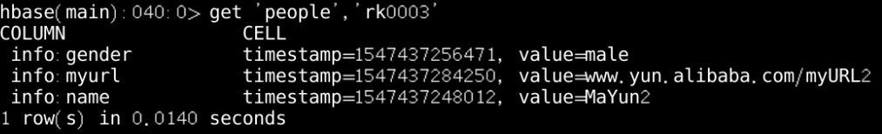

13、删除rowkey为rk0003的值的’info: gender’字段。执行命令：

1. delete 'people','rk0003','info: gender'

14、查看people表中的rowkey为’rk0003’的内容，如下图所示：

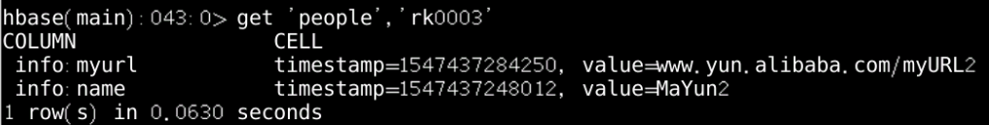

15、修改数据之前，查看表中的数据。如下图所示：

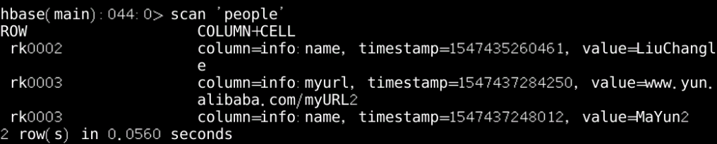

修改people表中rowkey为rk0003,列族为info，列为name的值，将原来的值MaYun2替换为ZhaoZilong。执行命令：

1. put 'people' , 'rk0003', 'info: name', 'ZhaoZilong'

查看修改后的结果，如下图所示：

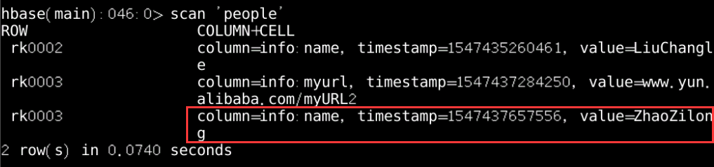

16、退出hbase shell界面，执行命令：

1. exit

**六、实验拓展**

思考: hbase中的表信息是在hdfs上有记录的，若在hdfs上强制删除了该信息，会产生怎样的后果？该如何解决

## 任务四：Hbase的API操作

### 一、 实验目的

掌握Hbase Java API开发环境部署

掌握对Hbase表的操作

### 二、 实验内容

本实验任务主要通过编写java程序，调用hbase的接口，完成创建表、删除表、向表中插入数据、读取数据、删除数据操作

### 三、 实验原理

建立Java工程，调用Java API来完成对Hbase的操作。

需要先用HBaseConfiguration加载配置信息，HBaseConfiguration是每一个hbase client都会使用到的对象，它代表的是HBase配置信息。

然后通过HBaseAdmin对象来完成表的创建、删除等操作。HBaseAdmin负责表的META信息处理。

查询分为单条随机查询和批量查询。通过HTable提供了get方法来完成单条查询,getScanner方法来完成批量查询。

### 四、 实验环境

本次环境是：Ubuntu16.04+ jdk1.8.0_73+hadoop-2.7.3+Hbase-1.3.1+ eclipse

### 五、 实验步骤

**5.1启动相关服务**

1、启动hadoop，执行命令：

1. start-all.sh

启动成功后，查看当前进程信息，如下图所示：



2、启动zookeeper，执行命令：

1. zkServer.sh start



查看Zookeeper节点状态，如下图所示：



3、启动Hbase,执行命令：

1. start-hbase.sh

待程序正常启动完毕后，查看服务状态，如下图所示：



**5.2 建表**

1、创建Java工程。在eclipse中的项目列表中，右键点击，选择”new”—>”Java Project…”新建一个项目”hbase”，如下图所示：

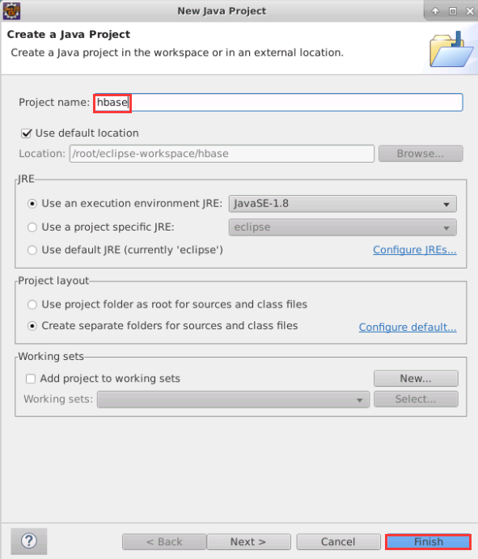

2、在项目根目录下创建一个文件夹lib，把hbase相关jar包复制到该文件中(包位置：/data/bigdata/hbase-1.3./lib/)，如下图所示：

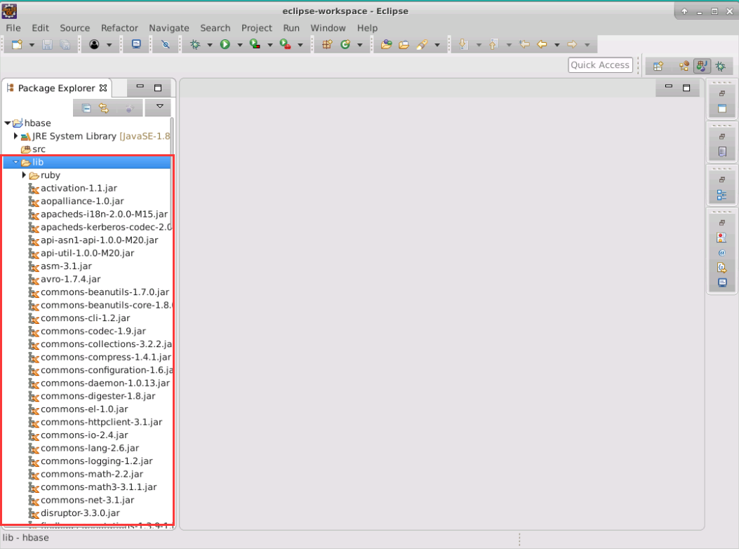

3、将lib下所有的jar包导入到项目环境中，首先全选lib文件夹下的jar包文件，右键点击，选择”Build path”—>”Add to Build Path”,添加后，jar包被引用到了工程的Referenced Libraries中,图标变成了瓶子状，如下图所示：

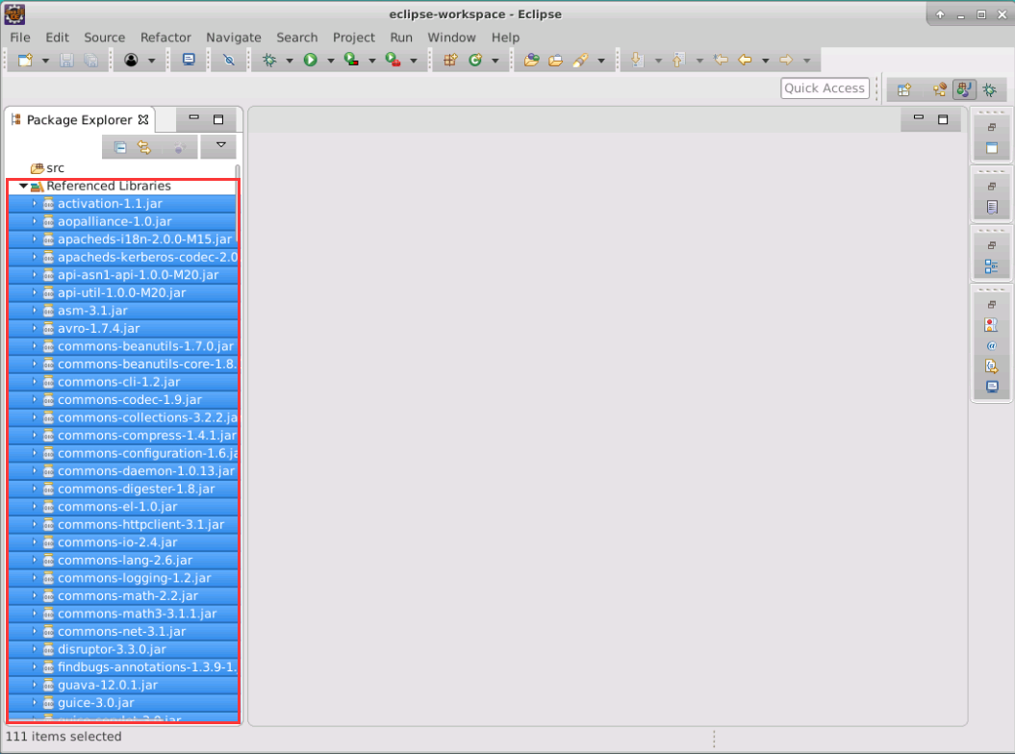)

4、创建Java类，在项目src目录下，右键点击，选择”New”->”Class”创建一个类文件名称为”CreateTable”，并指定包名”com.simple.create”,勾选public static void main(String[] args)生成main方法，如下图所示：

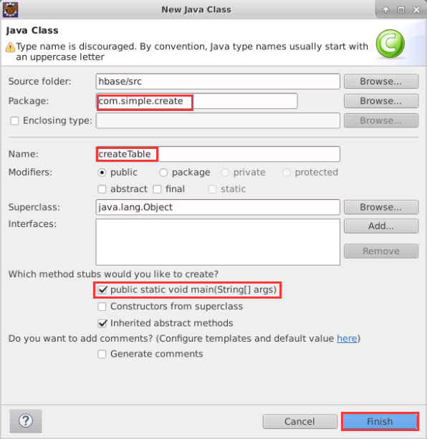

编写代码如下：

1. package com.simple.create;
2. import java.io.IOException;
3. import org.apache.hadoop.conf.Configuration;
4. import org.apache.hadoop.hbase.HBaseConfiguration;
5. import org.apache.hadoop.hbase.HColumnDescriptor;
6. import org.apache.hadoop.hbase.HTableDescriptor;
7. import org.apache.hadoop.hbase.TableName;
8. import org.apache.hadoop.hbase.client.HBaseAdmin;
9. public class CreateTable {
10. public static void main(String[] args) throws IOException {
11. //一、配置文件设置
12. //创建用于客户端的配置类实例
13. Configuration config = HBaseConfiguration.create();
14. //设置连接zookeeper的地址
15. //hbase客户端连接的是zookeeper
16. config.set("hbase.zookeeper.quorum", "localhost:2181");
17. //二、表描述相关信息
18. //创建表描述器并命名表名为account1
19. HTableDescriptor tableDesc = new HTableDescriptor(TableName.valueOf("account1"));
20. //创建列族描述器并命名一个列族名为baseInfo
21. HColumnDescriptor columnDesc1 = new HColumnDescriptor("baseinfo");
22. //设置列族的最大版本数
23. columnDesc1.setMaxVersions(5);
24. //创建列族描述器并命名一个列族名为baseInfo
25. HColumnDescriptor columnDesc2 = new HColumnDescriptor("contacts");
26. //设置列族的最大版本数
27. columnDesc2.setMaxVersions(3);
28. //添加一个列族给表
29. tableDesc.addFamily(columnDesc1);
30. //添加一个列族给表
31. tableDesc.addFamily(columnDesc2);
32. //三、实例化HBaseAdmin、创建表
33. //根据配置文件创建HBaseAdmin对象
34. HBaseAdmin hbaseAdmin = new HBaseAdmin(config);
35. //创建表
36. hbaseAdmin.createTable(tableDesc);
37. //四、释放资源
38. hbaseAdmin.close();
39. }
40. }

5、执行代码，选中测试类CreateTable，右键点击选择”Run as”—>”Java Application”，程序将执行。等待控制台上方红色按钮变色程序运行完毕，如下图所示：

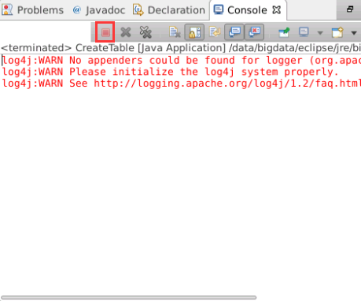

6、进入hbase shell查看结果，如下图所示：

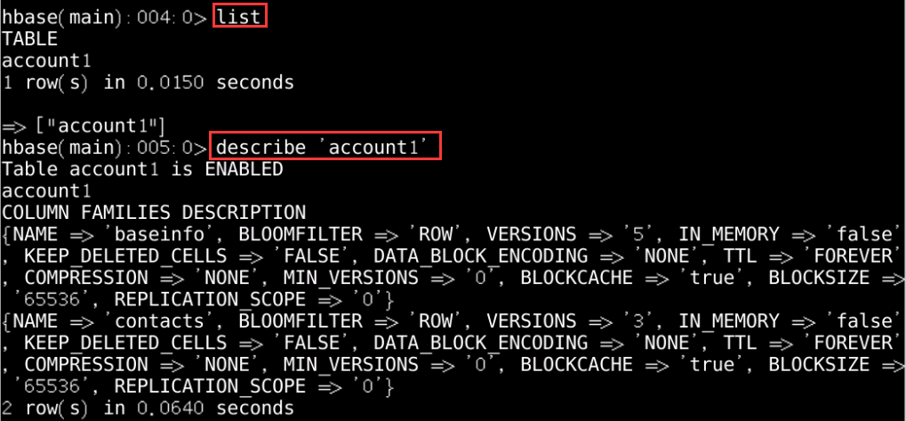

**5.3插入数据**

1、建Java类。在项目src目录下，右键点击，选择”New”->”Class”创建一个类文件名称为”PutTest”，并指定包名”com.simple.put”编写代码如下:

1. package com.simple.put;
2. import java.io.IOException;
3. import org.apache.hadoop.conf.Configuration;
4. import org.apache.hadoop.hbase.HBaseConfiguration;
5. import org.apache.hadoop.hbase.client.HTable;
6. import org.apache.hadoop.hbase.client.Put;
7. import org.apache.hadoop.hbase.util.Bytes;
8. public class PutTest {
9. public static void main(String[] args) throws IOException {
10. // 一、配置文件设置
11. // 创建用于客户端的配置类实例
12. Configuration config = HBaseConfiguration.create();
13. // 设置连接zookeeper的地址
14. // hbase客户端连接的是zookeeper
15. config.set("hbase.zookeeper.quorum", "localhost:2181");
16. // 二、 获得要操作的表的对象。
17. // 第一个参数"config"为配置文件；第二个参数"account1"为数据库中的表名。
18. // （注："account1"为上节中所创建的表）
19. HTable table = new HTable(config, "account1");
20. // 三、设置Put对象
21. // 设置行健值为"rk001"
22. Put put = new Put(Bytes.toBytes("rk001"));
23. // 设置列族、列、cell值
24. // 其中"baseinfo"位列族；"name"为列；"ZhangFei"为cell值
25. put.add(Bytes.toBytes("baseinfo"), Bytes.toBytes("name"), Bytes.toBytes("ZhangFei"));
26. // 四、插入一行数据
27. table.put(put);
28. // 五、释放资源
29. table.close();
30. }
31. }

2、执行代码。选中测试类PutTest，右键点击选择”Run as”—>”Java Application”,待程序执行完毕后,在hbase shell中查看插入的数据，如下图所示

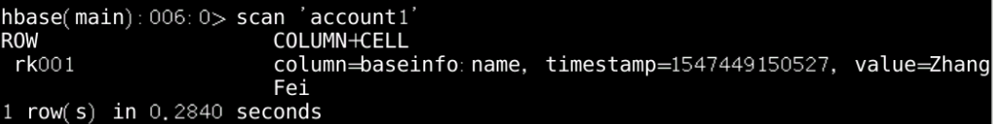

3、插入多行数据的操作步骤同上，在同一个包下再创建一个类PutListTest，编写代码如下：

1. package com.simple.put;
2. import java.io.IOException;
3. import java.util.ArrayList;
4. import java.util.List;
5. import org.apache.hadoop.conf.Configuration;
6. import org.apache.hadoop.hbase.HBaseConfiguration;
7. import org.apache.hadoop.hbase.client.HTable;
8. import org.apache.hadoop.hbase.client.Put;
9. import org.apache.hadoop.hbase.util.Bytes;
10. public class PutListTest {
11. public static void main(String[] args) throws IOException {
12. // 一、配置文件设置
13. // 创建用于客户端的配置类实例
14. Configuration config = HBaseConfiguration.create();
15. // 设置连接zookeeper的地址
16. // hbase客户端连接的是zookeeper
17. config.set("hbase.zookeeper.quorum", "localhost:2181");
18. // 二、 获得要操作的表的对象。
19. // 第一个参数"config"为配置文件；第二个参数"account1"为数据库中的表名。
20. // （注："account1"为上节中所创建的表）
21. HTable table = new HTable(config, "account1");
22. // 三、设置Put对象
23. // 设置行健值
24. Put put2 = new Put(Bytes.toBytes("rk002"));
25. // 设置列族、列、cell值
26. put2.add(Bytes.toBytes("baseinfo"), Bytes.toBytes("name"), Bytes.toBytes("ZhangFei2"));
27. // 设置行健值
28. Put put3 = new Put(Bytes.toBytes("rk003"));
29. // 设置列族、列、cell值
30. put3.add(Bytes.toBytes("baseinfo"), Bytes.toBytes("name"), Bytes.toBytes("ZhangFei3"));
31. // 四、构造List<Put>
32. List<Put> listPut = new ArrayList<Put>();
33. listPut.add(put2);
34. listPut.add(put3);
35. // 五、插入多行数据
36. table.put(listPut);
37. // 五、释放资源
38. table.close();
39. }
40. }

4、执行代码。选中测试类PutListTest，右键点击选择”Run as”—>”Java Application”,待程序执行完毕后在hbase shell中查看看插入的数据，如下图所示：

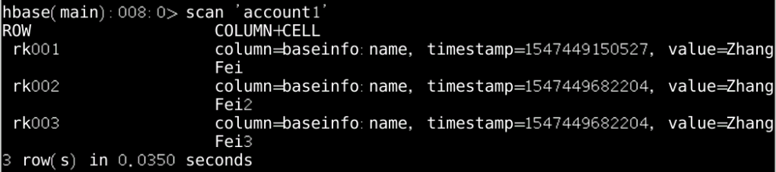

**5.4读取数据**

1、创建Java类。在项目src目录下，右键点击，选择”New”->”Class”创建一个类文件名称为”GetTest”，并指定包名”com.simple.get”，创建main方法并编写代码如下：

1. package com.simple.get;
2. import java.io.IOException;
3. import org.apache.hadoop.conf.Configuration;
4. import org.apache.hadoop.hbase.HBaseConfiguration;
5. import org.apache.hadoop.hbase.client.Get;
6. import org.apache.hadoop.hbase.client.HTable;
7. import org.apache.hadoop.hbase.client.Result;
8. import org.apache.hadoop.hbase.util.Bytes;
9. public class GetTest {
10. public static void main(String[] args) throws IOException {
11. // 一、配置文件设置
12. // 创建用于客户端的配置类实例
13. Configuration config = HBaseConfiguration.create();
14. // 设置连接zookeeper的地址
15. // hbase客户端连接的是zookeeper
16. config.set("hbase.zookeeper.quorum", "localhost:2181");
17. // 二、 获得要操作的表的对象。
18. // 第一个参数"config"为配置文件；第二个参数"account1"为数据库中的表名。
19. // （注："account1"为上节中所创建的表）
20. HTable table = new HTable(config, "account1");
21. // 三、设置Get对象
22. // 设置要查找的行健值为"rk001"
23. Get get = new Get(Bytes.toBytes("rk001"));
24. // 四、根据Get对象获取查询结果Result对象
25. Result result = table.get(get);
26. // 五、设置要查询的列族名、列名
27. // 第一个参数"baseinfo"为列族名；第二个参数"name"为列名。
28. byte[] rk001_vals = result.getValue(Bytes.toBytes("baseinfo"), Bytes.toBytes("name"));
29. // 六、将结果转换为字符串并打印到控制台
30. System.out.println("The result of which row is rk001 and column family is baseinfo, and the column name is the value is==>"+ Bytes.toString(rk001_vals));
31. // 七、释放资源
32. table.close();
33. }
34. }

2、执行代码。选中测试类GetTest，右键点击选择”Run as”—>”Java Application”,查看控制台中的输出结果，如下图所示：

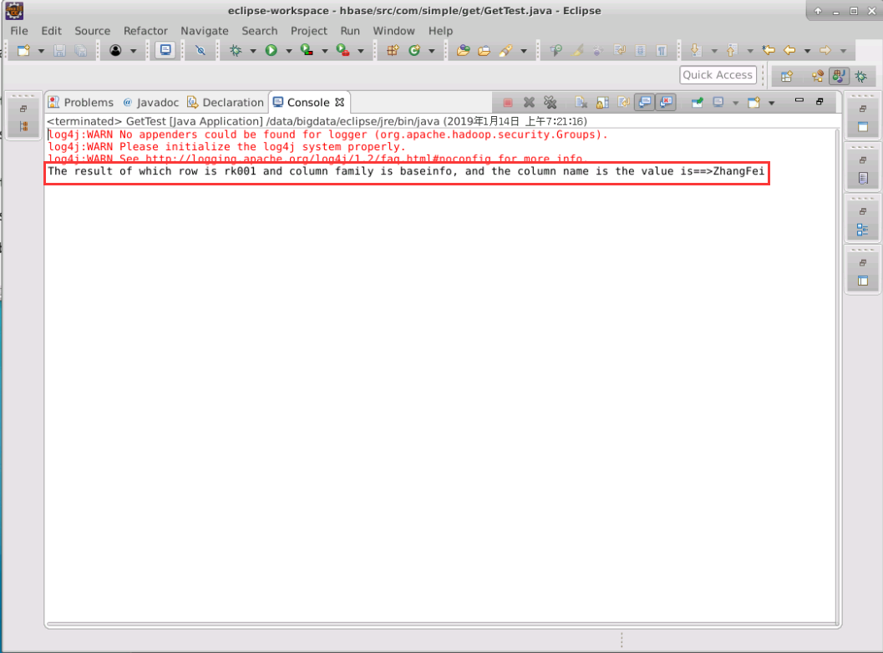

**5.5查询所有列的值**

1、创建Java类。在项目src目录下，右键点击，选择”New”->”Class”创建一个类文件名称为”GetAllColumnsTest”，并指定包名”com.simple.get”。创建main方法并编写代码如下：

1. package com.simple.get;
2. import java.io.IOException;
3. import org.apache.hadoop.conf.Configuration;
4. import org.apache.hadoop.hbase.HBaseConfiguration;
5. import org.apache.hadoop.hbase.KeyValue;
6. import org.apache.hadoop.hbase.client.Get;
7. import org.apache.hadoop.hbase.client.HTable;
8. import org.apache.hadoop.hbase.client.Result;
9. import org.apache.hadoop.hbase.util.Bytes;
10. public class GetAllColumnsTest {
11. public static void main(String[] args) throws IOException {
12. // 一、配置文件设置
13. // 创建用于客户端的配置类实例
14. Configuration config = HBaseConfiguration.create();
15. // 设置连接zookeeper的地址
16. // hbase客户端连接的是zookeeper
17. config.set("hbase.zookeeper.quorum", "localhost:2181");
18. // 二、 获得要操作的表的对象。
19. // 第一个参数"config"为配置文件；第二个参数"account1"为数据库中的表名。
20. // （注："account1"为上节中所创建的表）
21. HTable table = new HTable(config, "account1");
22. // 三、设置Get对象
23. // 设置要查找的行健值为"rk001"
24. Get get = new Get(Bytes.toBytes("rk001"));
25. // 四、根据Get对象获取查询结果Result对象
26. Result result = table.get(get);
27. for (KeyValue kv : result.list()) {
28. String family = new String(kv.getFamily());
29. System.out.println(family);
30. String qualifier = new String(kv.getQualifier());
31. System.out.println(qualifier);
32. System.out.println(new String(kv.getValue()));
33. }
34. // 五、释放资源
35. table.close();
36. }
37. }

2、执行代码。选中测试类GetAllColumnsTest，右键点击选择”Run as”—>”Java Application”,查看控制台中的输出结果，如下图所示：

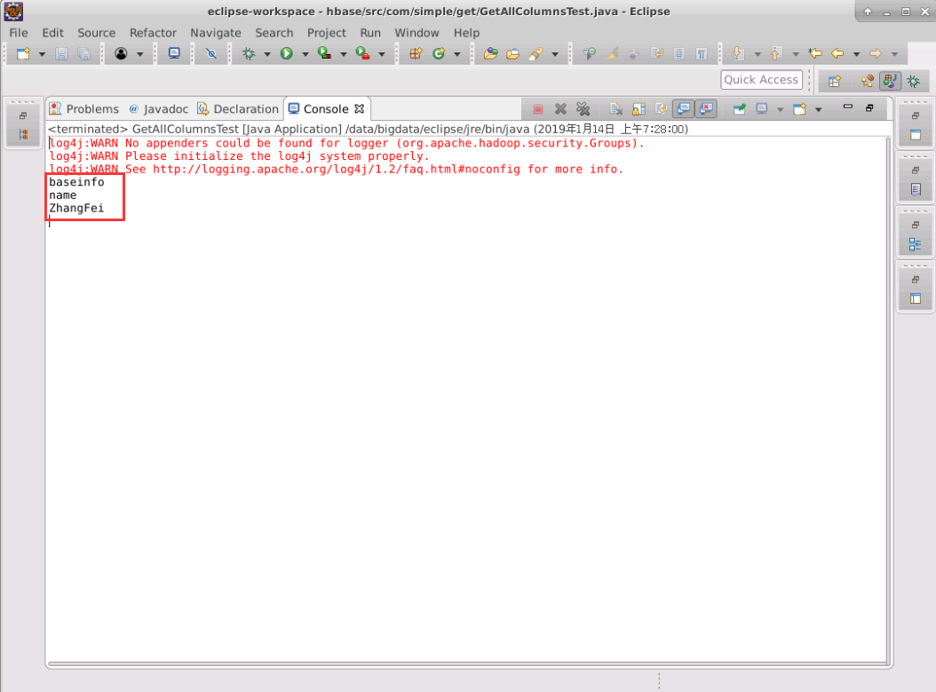

**5.6扫描读**

1、创建Java类。在项目src目录下，右键点击，选择”New”->”Class”创建一个类文件名称为”ScanTest”，并指定包名”com.simple.scan”。并编写代码如下：

1. package com.simple.scan;
2. import java.io.IOException;
3. import org.apache.hadoop.conf.Configuration;
4. import org.apache.hadoop.hbase.HBaseConfiguration;
5. import org.apache.hadoop.hbase.client.HTable;
6. import org.apache.hadoop.hbase.client.Result;
7. import org.apache.hadoop.hbase.client.ResultScanner;
8. import org.apache.hadoop.hbase.client.Scan;
9. import org.apache.hadoop.hbase.util.Bytes;
10. public class ScanTest {
11. public static void main(String[] args) throws IOException {
12. // 一、配置文件设置
13. // 创建用于客户端的配置类实例
14. Configuration config = HBaseConfiguration.create();
15. // 设置连接zookeeper的地址
16. // hbase客户端连接的是zookeeper
17. config.set("hbase.zookeeper.quorum", "192.168.1.2:2181");
18. // 二、 获得要操作的表的对象。
19. // 第一个参数"config"为配置文件；第二个参数"account1"为数据库中的表名。
20. // （注："account1"为上节中所创建的表）
21. HTable table = new HTable(config, "account1");
22. // 三、创建Scan对象
23. Scan scan = new Scan();
24. // 四、根据Scan对象获取查询结果ResultScanner对象resultScanner
25. ResultScanner resultScanner = table.getScanner(scan);
26. // 遍历打印列族为baseinfo、列为name的值
27. for (Result result : resultScanner) {
28. // 将结果转换为字符串并打印到控制台
29. System.out.println("查询account1中的所有数据==>"+Bytes.toString(result.getValue(Bytes.toBytes("baseinfo"), Bytes.toBytes("name"))));
30. }
31. // 五、释放资源
32. table.close();
33. }
34. }

2、执行代码。选中测试类ScanTest，右键点击选择”Run as”—>”Java Application”,查看控制台中的输出结果，如下图所示：

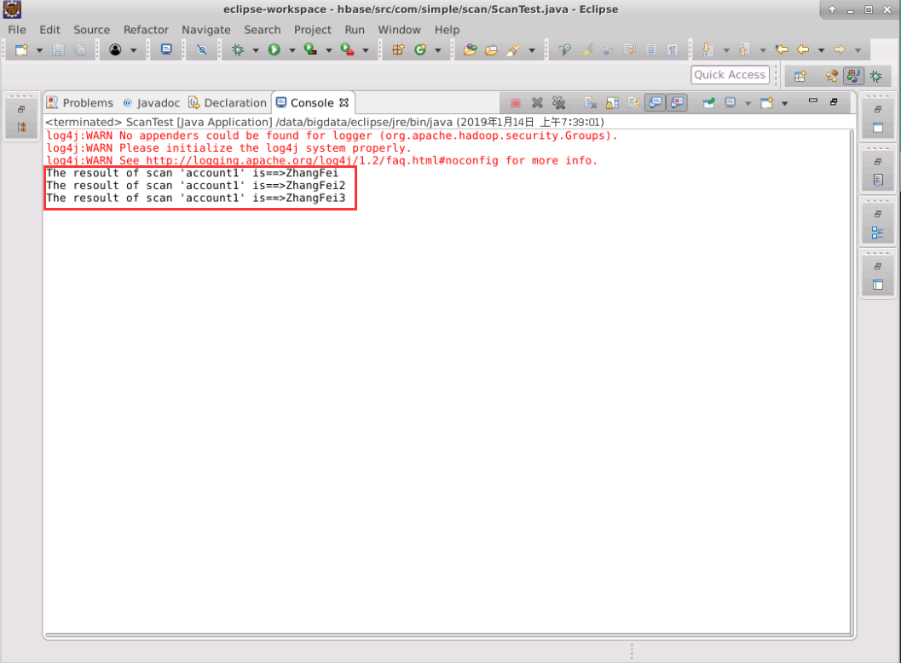

**5.7查询指定范围内的数据**

1、查询指定范围内的数据。

创建一个类ScanSettingTest包名为com.simple.scan，编写代码如下：

1. package com.simple.scan;
2. import java.io.IOException;
3. import org.apache.hadoop.conf.Configuration;
4. import org.apache.hadoop.hbase.HBaseConfiguration;
5. import org.apache.hadoop.hbase.client.HTable;
6. import org.apache.hadoop.hbase.client.Result;
7. import org.apache.hadoop.hbase.client.ResultScanner;
8. import org.apache.hadoop.hbase.client.Scan;
9. import org.apache.hadoop.hbase.util.Bytes;
10. public class ScanSettingTest {
11. public static void main(String[] args) throws IOException {
12. // 一、配置文件设置
13. // 创建用于客户端的配置类实例
14. Configuration config = HBaseConfiguration.create();
15. // 设置连接zookeeper的地址
16. // hbase客户端连接的是zookeeper
17. config.set("hbase.zookeeper.quorum", "localhost:2181");
18. // 二、 获得要操作的表的对象。
19. // 第一个参数"config"为配置文件；第二个参数"account1"为数据库中的表名。
20. // （注："account1"为上节中所创建的表）
21. HTable table = new HTable(config, "account1");
22. // 三、创建Scan对象
23. // 第一个参数"rk001"为行健的开始位置；第二个参数"rk003"为行健的结束位置
24. Scan scan = new Scan(Bytes.toBytes("rk001"), Bytes.toBytes("rk003"));
25. // 四、根据Scan对象获取查询结果ResultScanner对象resultScanner
26. ResultScanner resultScanner = table.getScanner(scan);
27. // 遍历打印列族为baseinfo、列为name的值
28. for (Result result : resultScanner) {
29. // 将结果转换为字符串并打印到控制台
30. System.out.println("Query the data within the specified range in account1 ==>"
31. + Bytes.toString(result.getValue(Bytes.toBytes("baseinfo"), Bytes.toBytes("name"))));
32. }
33. // 五、释放资源
34. table.close();
35. }
36. }

2、执行代码。选中测试类ScanSettingTest，右键点击选择”Run as”—>”Java Application”,查看控制台中的输出结果，如下图所示：

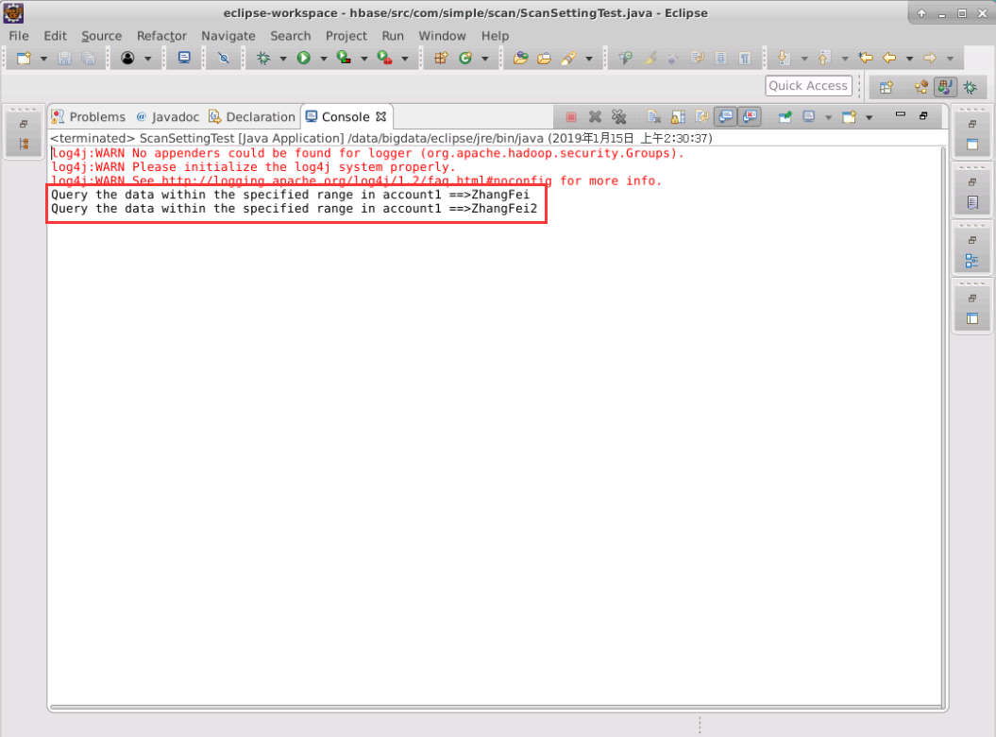

**5.8删除数据**

1、创建Java类。在项目src目录下，右键点击，选择”New”->”Class”创建一个类文件名称为”DelTest”，并指定包名”com.simple.del”，编写代码如下：

1. package com.simple.del;
2. import java.io.IOException;
3. import org.apache.hadoop.conf.Configuration;
4. import org.apache.hadoop.hbase.HBaseConfiguration;
5. import org.apache.hadoop.hbase.client.Delete;
6. import org.apache.hadoop.hbase.client.HTable;
7. import org.apache.hadoop.hbase.util.Bytes;
8. public class DelTest {
9. public static void main(String[] args) throws IOException {
10. // 一、配置文件设置
11. // 创建用于客户端的配置类实例
12. Configuration config = HBaseConfiguration.create();
13. // 设置连接zookeeper的地址
14. // hbase客户端连接的是zookeeper
15. config.set("hbase.zookeeper.quorum", "192.168.1.2:2181");
16. // 二、 获得要操作的表的对象。
17. // 第一个参数"config"为配置文件；第二个参数"account1"为数据库中的表名。
18. // （注："account1"为上节中所创建的表）
19. HTable table = new HTable(config, "account1");
20. // 三、设置Delete对象
21. // 设置行健值为"rk002"。要删除的一行数据的行健为"rk002"
22. Delete del = new Delete(Bytes.toBytes("rk002"));
23. // 四、删除一行数据
24. table.delete(del);
25. // 五、释放资源
26. table.close();
27. }
28. }

2、查看表中的数据。在执行代码之前，先查看表中有哪些数据。在hbase shell查看结果，如下图所示：

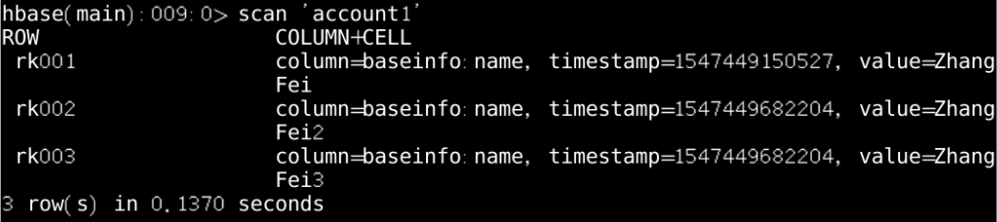

执行代码，选中测试类DelTest，右键点击选择”Run as”—>”Java Application”，程序将执行。等待控制台上方红色按钮变色程序运行完毕，如下图所示：



查看结果。在hbase shell中查看结果，发现一行数据被删除，如下图所示：

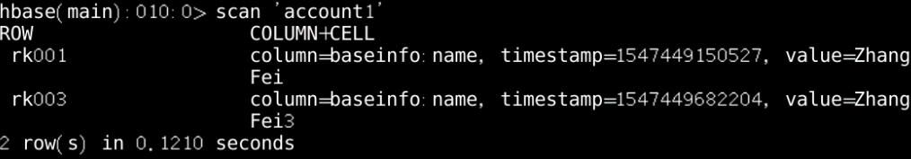

**5.9删除表**

1、创建Java类，在项目src目录下，右键点击，选择”New”->”Class”创建一个类文件名称为”DelTable”，并指定包名”com.simple.delete”,勾选public static void main(String[] args)生成main方法并编写代码如下：

1. package com.simple.delete;
2. import java.io.IOException;
3. import org.apache.hadoop.conf.Configuration;
4. import org.apache.hadoop.hbase.HBaseConfiguration;
5. import org.apache.hadoop.hbase.client.HBaseAdmin;
6. public class DelTable {
7. public static void main(String[] args) throws IOException {
8. //一、配置文件设置
9. //创建用于客户端的配置类实例
10. Configuration config = HBaseConfiguration.create();
11. //设置连接zookeeper的地址
12. //hbase客户端连接的是zookeeper
13. config.set("hbase.zookeeper.quorum", "192.168.1.2:2181");
14. //二、实例化HBaseAdmin、创建表
15. //根据配置文件创建HBaseAdmin对象
16. HBaseAdmin hbaseAdmin = new HBaseAdmin(config);
17. //三、删除表
18. //设置表account1不可用(删除表之前需要先设置表不可用)
19. hbaseAdmin.disableTable("account1");
20. //删除表account1
21. hbaseAdmin.deleteTable("account1");
22. //四、释放资源
23. hbaseAdmin.close();
24. }
25. }

2、执行代码，选中测试类DelTable，右键点击选择”Run as”—>”Java Application”，程序将执行。等待控制台上方红色按钮变色程序运行完毕，如下图所示：



在Hbase shell下查看是否删除表，如下图所示：

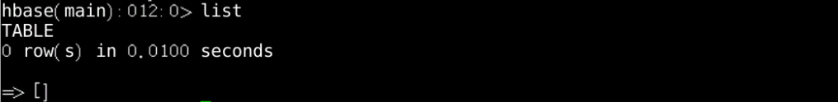

**六、实验拓展**

对实验代码进行合理封装改造，提高代码的复用性

Wfsefs